федеральное государственное бюджетное образовательное учреждение высшего образования

«**Вологодский государственный университет**»

университетский колледж

Информационные системы и программирование

(наименование специальности)

**КУРСОВОЙ ПРОЕКТ**

Дисциплина: «Проектно-исследовательская деятельность »

Наименование темы: ______________________________________________

Код работы КП _09.02.07.13.00.20.2024__________________________

Код специальности, код УК, регистрационный номер по журналу, год

Руководитель _______________________________________

(уч. степень, звание, должность. Ф.И.О)

Выполнил (а) обучающийся ______________________________________

(Ф.И.О)

Группа, курс _______________________________________

Дата сдачи _______________________________________

Дата защиты _______________________________________

Оценка по защите _______________________________________

(подпись преподавателя)

Вологда

2024 г.

федеральное государственное бюджетное образовательное учреждение высшего образования

«**Вологодский государственный университет**»

университетский колледж

**Задание на курсовой проект**

По предмету: Проектно-исследовательская деятельность

Обучающемуся __________________________________________________

Специальности 09.02.07 Информационные системы и программирование

Тема: ___________________________________________________________

Исходные данные к курсовому проекту: HTML, CSS, JS, методика создания сайтов.

Содержание и объём курсового проекта:

1. Введение.
2. Аналитический обзор.
   1. Требования к сайту.
   2. Выбор средств разработки.
   3. Выбор программного обеспечения.
3. Разработка сайта.
   1. Разработка дизайна страниц
   2. Разработка страниц
4. Тестирование.
5. Заключение.
6. Список использованных источников.
7. Приложение 1
8. Приложение 2
9. Приложение 3

Председатель П(Ц)К _______________/________________/

Руководитель курсового проекта ________________/_______________/

Обучающийся ________________/________________/

Дата выдачи задания«__»___20__г.

Срок выполнения«__»___20__г.

Курсовой проект защищён с оценкой _________________/_______________/

(Подпись руководителя)

# СОДЕРЖАНИЕ

СОДЕРЖАНИЕ 3

ВВЕДЕНИЕ 4

1 АНАЛИТИЧЕСКИЙ ОБЗОР 6

1.1 Требования к сайту 6

1.2 Выбор средств разработки 9

1.3 Выбор программного обеспечения 9

1.3.1 Visual Studio Code 10

1.3.2 WordPress 11

1.3.3 Notepad++ 12

2 РАЗРАБОТКА САЙТА 15

2.1 Разработка дизайна страниц 15

2.2 Разработка страниц 33

3 ТЕСТИРОВАНИЕ САЙТА 111

ЗАКЛЮЧЕНИЕ 119

СПИСОК ИСПОЛЬЗОВАННЫХ ИСТОЧНИКОВ 121

ПРИЛОЖЕНИЕ 1 122

ПРИЛОЖЕНИЕ 2 183

ПРИЛОЖЕНИЕ 3 273

# ВВЕДЕНИЕ

Интернет стал, наиболее эффективным средством рекламы и продвижения и является одним из важных элементов современной цивилизации. Интернет может удовлетворить все потребности современного человека: это покупки, заключение деловых отношений, поиск клиентов и так далее. Но многие заходят в интернет читать, развлекаться, общаться, узнавать что-то новое для себя. Поэтому создание сайтов стало таким популярным.

В настоящее время существует множество сайтов на различные популярные и не очень темы. В настоящее время существуют интернет платформы позволяющие создавать свой сайт даже без знания, каких-либо особенностей, что позволяет создавать свой сайт практически каждому.

В современном мире, где технологии играют все более значимую роль, наличие качественного веб-сайта стало неотъемлемой частью успеха для любой компании. В особенности это актуально для компаний, работающих в сфере строительства и дизайна, где визуальная презентация и доступность информации являются ключевыми факторами для привлечения клиентов.

Идея курсового проекта состоит в том, чтобы создать веб-сайта для компании «PineWoodHomes», специализирующейся на строительстве и отделке деревянных домов. В основе проекта лежит идея создания информативного и эстетически привлекательного ресурса, который позволит компании эффективно презентовать свои услуги, демонстрировать реализованные проекты, а также налаживать контакт с потенциальными клиентами.

Цель курсового проекта:

* разработать сайт «Отделка деревянных домов PineWoodHomes».

Задачи курсового проекта:

* проанализировать существующие языки для написания сайта;
* рассмотреть функциональные возможности HTML, CSS и JavaScript;
* рассмотреть требования к сайту;
* разработать макет сайта;
* разработать модули сайта;
* провести тестирование.

# АНАЛИТИЧЕСКИЙ ОБЗОР

# Требования к сайту

Сайт «Отделка деревянных домов PineWoodHomes» – это сайт, позволяющий открывшему его читателю узнать о компании «PineWoodHomes», какие проекты они уже сделали и ознакомиться с ними, узнать какие услуги они оказывают, как и где с ними связаться.

На всех страницах должен быть «header», т.е. шапка сайта, в которой содержится навигационная панель. С неё можно перейти на страницы «Главная», «Услуги», «Команда», «Наши проекты», «Контакты» и кнопка-ссылка для звонка по номеру телефона компании.

Внизу каждой страницы находится «footer», т.е. подвал сайта. В нем содержится логотип студии, ссылки на все страницы сайта, кнопки-ссылки на почту и телефон, а также адрес офиса компании.

Схема сайта представлена на рисунке 1.

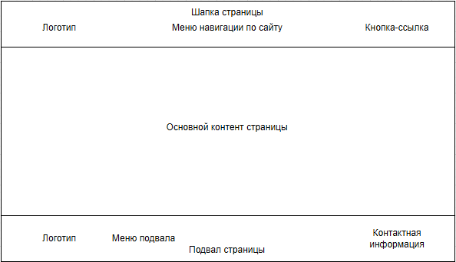

Рисунок 1 – Схема сайта

Сайт должен включать в себя минимум 7 страниц:

* «Главная». На данной странице хранится основная информация о компании, причины выбрать именно её, принципы работы компании с клиентами, недавние проекты и самые продаваемые услуги. На странице есть кнопка «Рассчитать стоимость проекта», которая открывает модальное окно с опросом из 5 блоков, где в зависимости от ответов клиента, с ним свяжется администратор и подберёт наиболее оптимальное и выгодное решение. В настоящее время функционал кнопки находиться в разработке.
* «Проекты». На данной странице представлены проекты уже выполненные компанией. Изначально отображены всего 4 проекта, но есть возможность нажать на кнопку «Загрузить ещё», которая отобразит ещё 4 проекта. У каждого проекта есть кнопка, переводящая пользователя на страницу с полной информацией о проекте. В данный момент страницы проектов находятся в разработке. Поэтому пользователя перемещает на страницу «Ошибка».
* «Услуги». Здесь представлены услуги, которые предоставляет компания «PineWoodHomes». Изначально перед пользователем представлены всего 8 услуг, но, нажав на кнопку «Загрузить ещё», пользователь увидит ещё 8 услуг компании. У каждой услуги есть кнопка «Заказать услугу», которая вызывает модальное окно с формой заявки на исполнение услуги.
* «Цена». На странице представлены цены по категориям услуг. Всего на странице 6 категорий с ценами на каждую услугу. В каждом блоке есть кнопка «Оставить заявку», которая открывает модальное окно с формой заявки на услугу.
* «О нас». На данной странице представлена информация о компании, штат сотрудников с краткой информацией о них, а также галерея уже выполненных заказов. В секции галерея есть кнопка «Загрузить ещё», которая загружает ещё больше фото в галереи выполненных проектов. На странице есть кнопка «Рассчитать стоимость проекта», которая открывает модальное окно с опросом из 5 блоков, где в зависимости от ответов клиента, с ним в последствии свяжется администратор и подберёт наиболее оптимальное и выгодное решение. В настоящее время функционал кнопки находиться в разработке. Также есть кнопка «Посетить объект», которая позволяет через модальное окно оставить заявку на посещение объекта, для ознакомления с работой предприятия. Клиент оставляет в форме свои данные и спустя некоторое время с ним связывается менеджер, который уточняет все детали.
* «Контакты». На этой странице имеется информация про адрес, номер телефона и электронную почту для связи с компанией «PineWoodHomes». Так же есть карта с адресом. На странице есть кнопка «Заказать звонок», которая открывает модальное окно с формой, где нужно указать данные для того, чтобы представитель компании связался с потенциальным клиентом или посетителем сайта.
* «Ошибка». Страница используется для неправильно работающих ссылок и отображения страниц, которые в настоящее время находятся в разработке.

Схема навигации по сайту представлена в соответствии с рисунком 2.

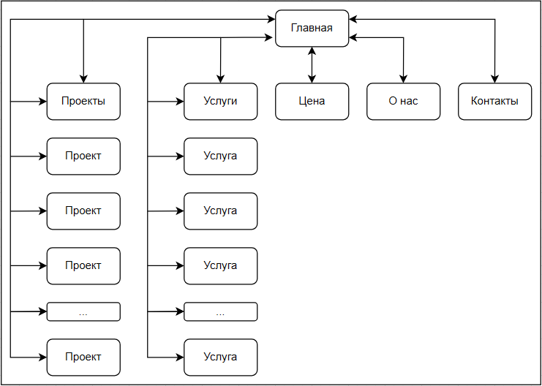

Рисунок 2 – Схема навигации

Сайт будет поддерживаться следующими браузерами:

* Яндекс. Браузер Версия 24.7.6.974;
* Google Chrome Версия130.0.6723.59;
* Microsoft Edge Версия 130.0.2849.52;
* 360 Secure Browser Версия 1.0.1006.1010 (сборка для разработчиков).

# Выбор средств разработки

Веб-страницы – это не просто статичные картинки. Они оживают благодаря взаимодействию трёх ключевых технологий: HTML, CSS и JavaScript. Каждая из них выполняет свою уникальную роль, создавая вместе динамичные и привлекательные веб-ресурсы.

HTML (HyperText Markup Language) – это основа веб-страницы, её каркас. Он определяет структуру и содержимое, показывая браузеру, как организовывать текст, изображения, видео, ссылки и другие элементы. HTML использует теги – специальные команды, заключённые в угловые скобки.

CSS (Cascading Style Sheets) – это стиль веб-страницы, её внешний вид. С помощью CSS можно задавать цвет текста, размер шрифта, фон страницы, отступы, расположение элементов и многое другое. CSS позволяет вам создавать единый стиль для всех элементов страницы или настраивать отдельные элементы по-своему. CSS работает, применяя селекторы – правила, которые указывают, к каким элементам HTML должны применяться заданные стили.

JavaScript – это язык программирования, который добавляет жизнь и интерактивность веб-страницам. С помощью JavaScript вы можете создавать анимацию, реагировать на действия пользователя, обрабатывать данные, создавать формы и многое другое. JavaScript позволяет сделать сайт динамичным, отвечая на действия пользователя и взаимодействуя с ним.

# Выбор программного обеспечения

Существует большое количество различных приложений и платформ позволяющих создавать свои собственные сайты. Все они обладают своими особенностями. Выбор остановился на 3 различных программах:

* Visual Studio Code;
* WordPress;
* Notepad++.

# Visual Studio Code

VisualStudioCode (VSCode) – это не просто текстовый редактор, а мощная и гибкая среда разработки, которая стала любимцем миллионов программистов по всему миру. Не зависимо от того, новичок вы или опытный разработчик –VSCode предоставит вам все необходимое для создания качественного кода.

Преимущества VS Code:

* интуитивный интерфейс: VSCode прост в освоении, даже если вы только начинаете свой путь в программировании. Он предлагает удобный и понятный интерфейс, который позволяет быстро разобраться в функционале и начать работу;
* поддержка множества языков: VSCode поддерживает огромное количество языков программирования, включая JavaScript, Python, Java, C++, C#, Go и многие другие. Это делает его идеальным инструментом для работы над различными проектами;
* расширяемость: VSCode предлагает широкий выбор расширений, которые позволяют настроить среду разработки под ваши потребности. Вы можете добавить поддержку новых языков, инструменты для отладки, тестирования, версионного контроля и многое другое;
* быстрая работа: VSCode известен своей высокой скоростью работы. Он позволяет быстро открывать и редактировать файлы, анализировать код и выполнять задачи без задержек.

Дополнительные возможности:

* отладка: VSCode предоставляет мощные инструменты для отладки кода, что позволяет быстро и эффективно искать и исправлять ошибки;
* автозаполнение: Интеллектуальное автозаполнение кода сделает вашу работу более быстрой и эффективной;
* Подсветка синтаксиса: Правильная подсветка синтаксиса делает код более читаемым и легко понимаемым;
* рефакторинг: Инструменты рефакторинга позволяют вам легко изменять структуру кода, не нарушая его функциональность.[1]

# WordPress

WordPress – программное обеспечение для всех, с акцентом на доступности, производительности, безопасности и простоте использования. Лучшие программы – те, которые почти не требуют настройки, помогая вам сосредоточиться на своих статьях, товарах или услугах. Система WordPress проста и интуитивно понятна, вы легко сможете начать работу. Вам также доступны мощные возможности для развития и успеха.

Поддержка идеи доступной публикации и свободы программного обеспечения с открытым кодом – это большое сообщество людей, которые сотрудничают и вносят свой вклад в этот проект. Сообщество WordPress приветливо и готово принимать в себя новых людей. Страсть участников стимулирует успех WordPress, который, в свою очередь, помогает достичь своих целей.

Конечно же, первое преимущество WordPress, которое позволило завоевать широкую популярность – его бесплатность. Т.е. каждый, кто захотел создать свой собственный блог смог без лишних затрат и вложений это сделать с помощью данного ПО. WordPress покорил всех своей простотой установки, настройки и использования. Все предельно ясно и доступно.

Добавлять контент на сайт можно с помощью визуального редактора, который не сложнее интерфейса в Word. Админ-панель интуитивно понятна всем и каждому, освоить её можно за очень короткое время. Чтобы расширить функциональные возможности сайта, достаточно установитьнеобходимые плагины. Большинство из них так же, как и шаблоны, находятся в свободном доступе. Если вы хотите внести изменения в отображение, стиль или структуру сайта, вы можете это сделать, корректируя код в файлах темы.

Кроме того, благодаря своей популярности, на форумах и специализированных сайтах вы сможете найти ответы на все возможные вопросы по работе с данным движком. Также благодаря работе разработчиков и простой установке официальных обновлений системы, сайты на WordPress в достаточной мере защищены от заражений. А возникающие уязвимости весьма оперативно устраняются.[4][5]

# Notepad++

Notepad++ – это универсальный редактор текстовых файлов, который способен распознавать синтаксисы большого числа языков программирования. Базовый функционал расширяют плагины, а также сторонние модули, представленные компиляторами и препроцессорами. Notepad станет отличным помощником при наборе любого текста.

Основные преимущества и возможности данного редактора:

* полная бесплатность. Notepad++ является свободно распространяемым программным обеспечением (есть только бесплатная версия);
* работа с большим количеством вкладок одновременно. В одном окне программы можно открыть сразу несколько десятков вкладок с разными документами (и работать с ними). Если закрыть программу, не закрывая вкладок, то все они сохранятся при повторном запуске Notepad++;
* лёгкость установки и минимальный размер установочного файла. Скачать и установить программу можно буквально за пару минут. В сравнении с более сложными и продвинутыми редакторами разница ощутима;
* подсветка синтаксиса. Это одно из ключевых свойств всех текстовых редакторов. В зависимости от выбранного в настройках языка программирования, будут подсвечиваться те или иные теги и ключевые слова. Кроме того, всегда показываются открывающие и закрывающие теги, скобки (при отсутствии у скобки или тега пары вы это очень быстро заметите);
* работа с большим количеством языков и форматов файлов. В Notepad++ можно редактировать файлы с такими расширениями, как TXT, DOC, JAVA, HTML, CSS, PHP, JS и многими другими. Соответственно, есть подсветка синтаксиса для всех описанных выше языков программирования;
* возможность экспорта файла в другой формат. Делается это посредством опции «Сохранить как»;
* использование различных шрифтов для вывода фрагментов кода определённого типа. К примеру, в языке PHP обычные записи, не являющиеся ключевыми словами или тегами, обозначаются чёрным жирным шрифтом. Данная особенность позволяет быстро найти в файле нужный участок кода;
* наличие горячих клавишей, позволяющих получить быстрый доступ к основным опциям и возможностям редактора (копировать, вставить, удалить, сохранить, закрыть, создать и т.д.);
* возможность расширенного поиска информации в файле. При поиске нужной последовательности символов каждый найденный результат будет подсвечен (можно перебирать эти результаты по нажатию на кнопку «далее»). Кроме того, можно осуществлять автоматическую замену одной последовательности символов на другую (кнопки «заменить» и «заменить все»);
* возможность смены кодировки файла. Смена кодировки может потребоваться в том случае, когда, к примеру, нужно русифицировать шаблон блога (или просто добавить в файл кириллические символы). Для подобного преобразования следует выбрать в настройках пункт «UTF-8 без BOM»;
* возможность расширения функционала. К Notepad++ создано большое количество плагинов (расширений), при помощи которых можно добавить программе определённый функционал, к примеру, продвинутую подсветку синтаксиса, конвертер, проверку орфографии и т.д.[2][3]

На основе сравнения всех плюсов различных приложений выбор для создания сайта пал на VisualStudioCode. Потому что он более эффективен при создании сайтов ввиду возможности расширения функционала программы посредством добавления в неё новых функций через плагины.

# РАЗРАБОТКА САЙТА

# Разработка дизайна страниц

Самое главное для сайта – это разработать удобный, понятный и красивый интерфейс. Интерфейс – то, что видит пользователь в браузере: рамки, изображения, ссылки, надписи и т.д. В целях привлечения большего числа клиентов и лучшего визуального восприятия сайта, необходимо создать интерфейс максимально привлекательным и в то же время максимально простым, чтобы комфортно пользоваться сайтом могли даже неопытные пользователи. Также необходимо наполнить сайт информацией и соответствующим контентом для того, чтобы сделать сайт наиболее информативным и привлекательным.

Дизайн главной страницы сайта представлен в соответствии с рисунком 3.

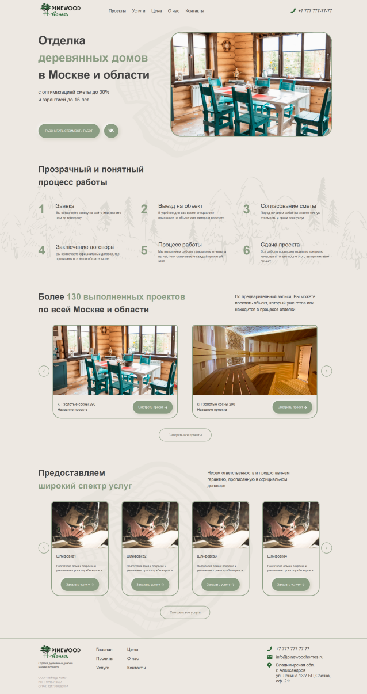

Рисунок 3 – Дизайн «Главная страница»

Дизайн страницы «Проекты» представлен в соответствии с рисунком 4.

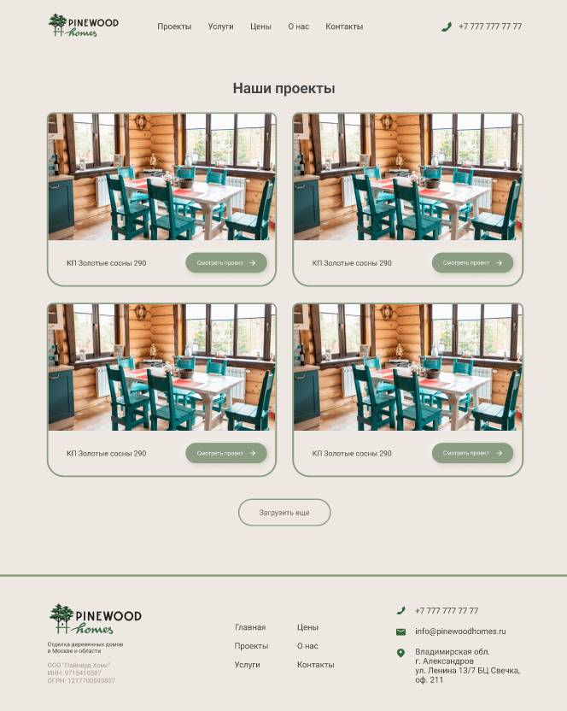

Рисунок 4 – Дизайн «Проекты»

Дизайн страницы «Услуги» представлен в соответствии с рисунком 5.

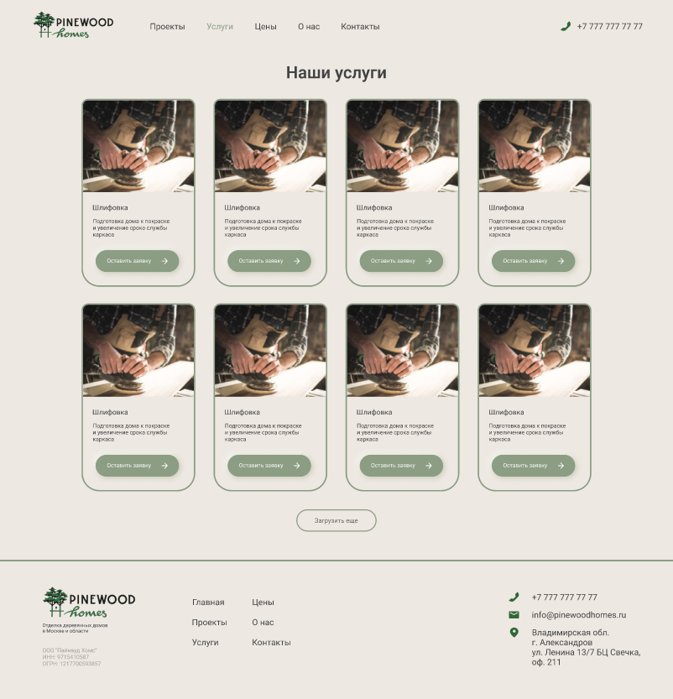

Рисунок 5 – Дизайн «Услуги»

Дизайн страницы «Цены» представлен в соответствии с рисунком 6.

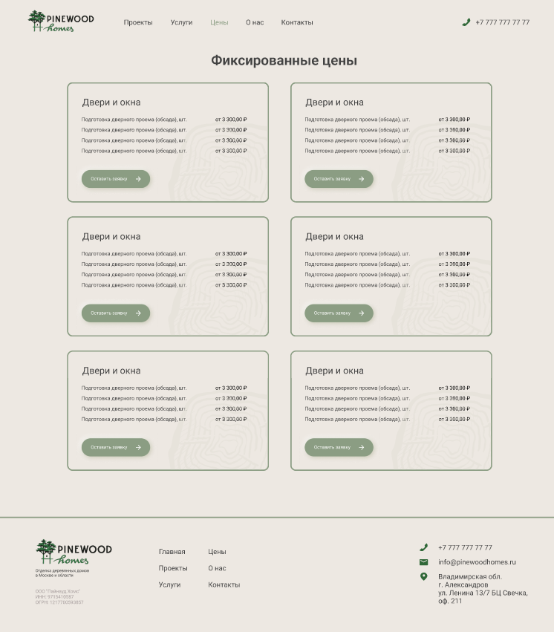

Рисунок 6 – Дизайн «Цены»

Дизайн страницы «Контакты» представлен в соответствии с рисунком 7.

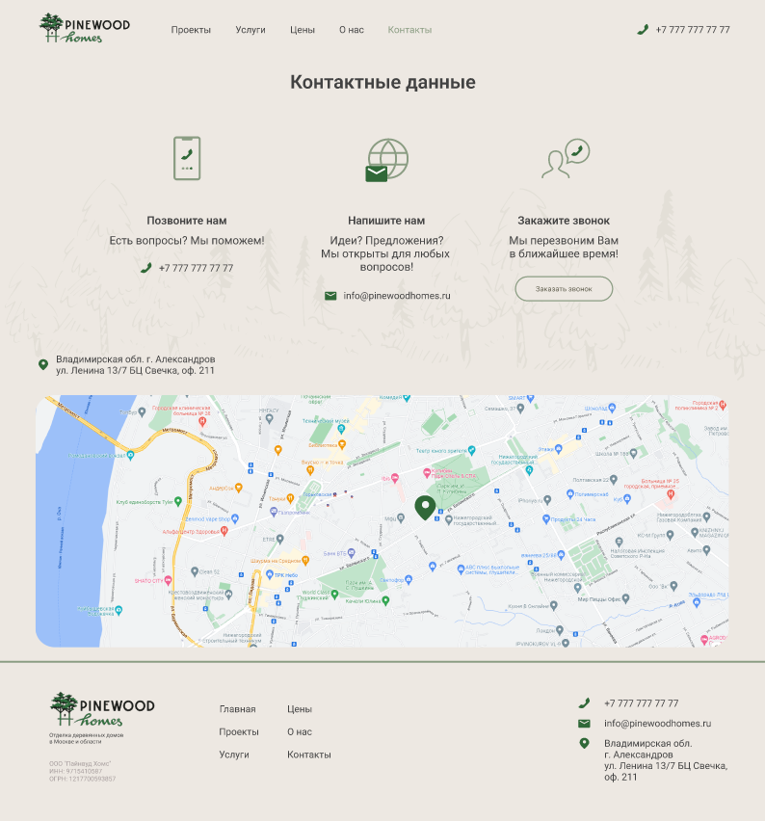

Рисунок 7 – Дизайн «Контакты»

Дизайн страницы «О нас» представлен в соответствии с рисунком 8.

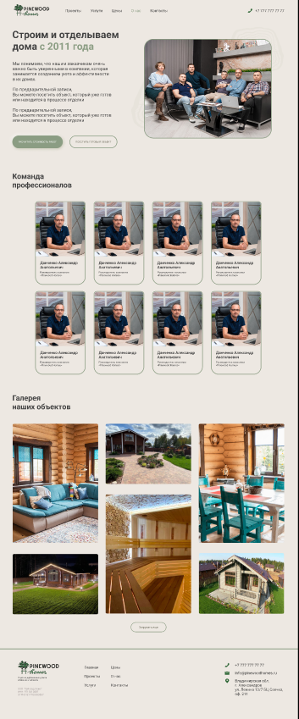

Рисунок 8 – Дизайн «О нас»

Дизайн страницы «Ошибка» представлен в соответствии с рисунком 7.

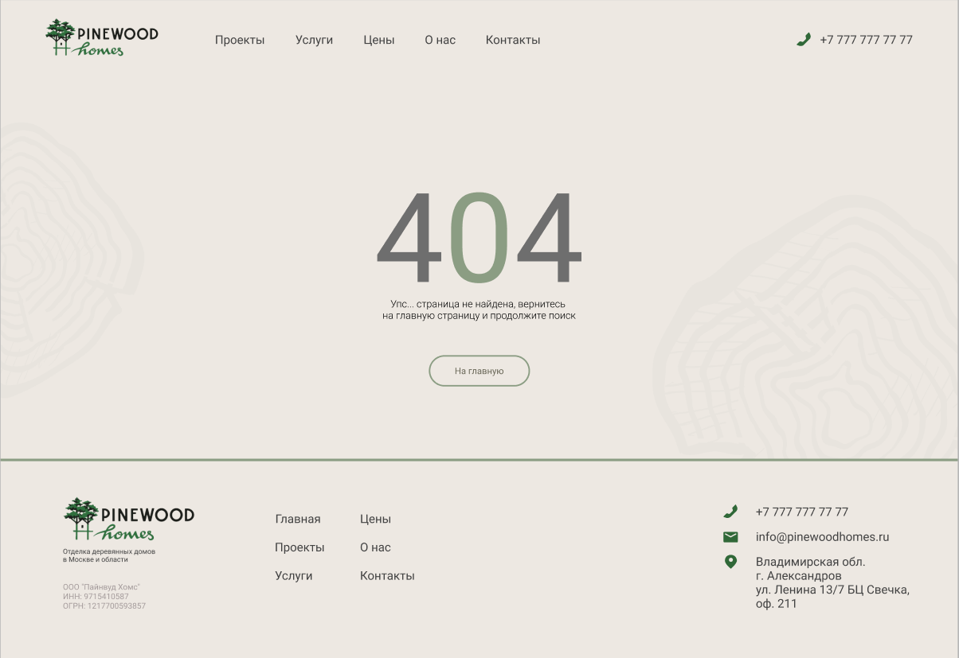

Рисунок 9 – Дизайн «Ошибка»

Также необходимо разработать адаптивный дизайн для всех страниц под различные устройства. Адаптивный дизайн для главной страницы для планшетов представлен в соответствии с рисунком 10.

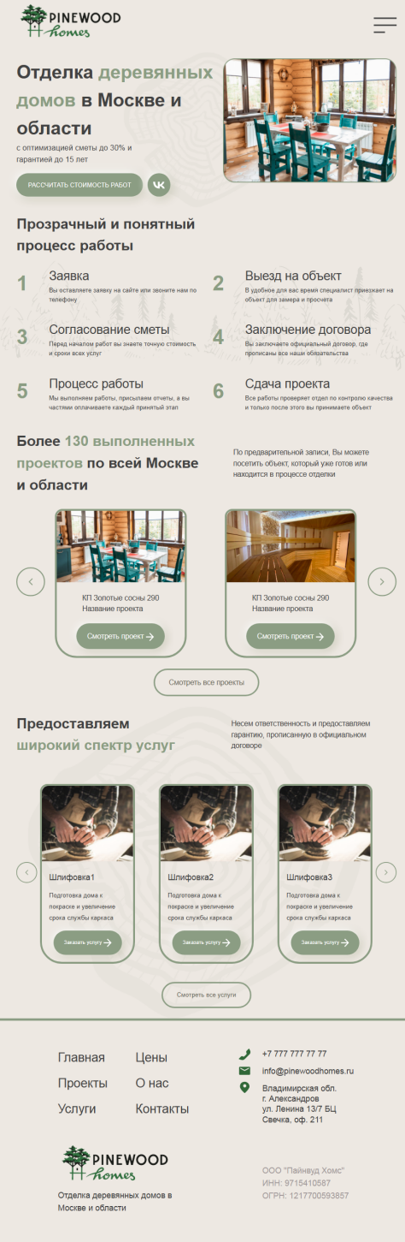

Рисунок 10 – «Главная страница» на планшетах

Адаптивный дизайн для главной страницы для телефонов представлен в соответствии с рисунком 11.

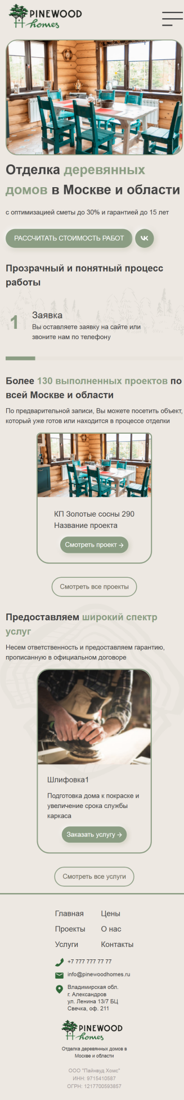

Рисунок 11 – «Главная страница» для телефонов

Адаптивный дизайн для страницы «Проекты» для планшетов представлен в соответствии с рисунком 12.

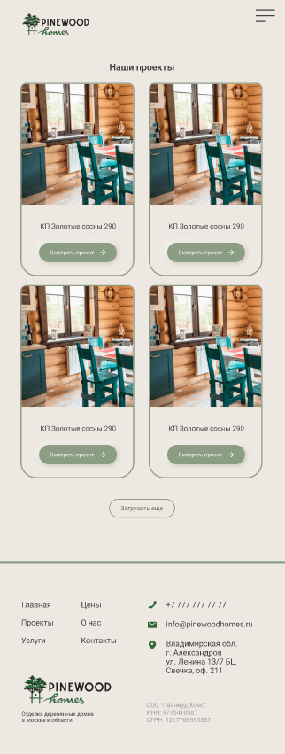

Рисунок 12 – «Проекты» на планшетах

Адаптивный дизайн для страницы «Проекты» для телефонов представлен в соответствии с рисунком 13.



Рисунок 13 – «Проекты» на телефоне

Адаптивный дизайн для страницы «Услуги» для планшетов представлен в соответствии с рисунком 14.

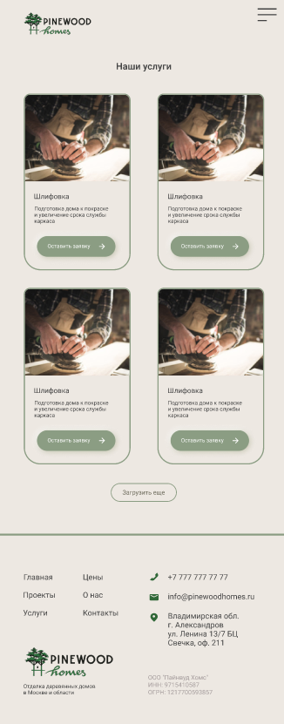

Рисунок 14 – «Услуги» на планшете

Адаптивный дизайн для страницы «Услуги» для телефонов представлен в соответствии с рисунком 15.



Рисунок 15 – «Услуги» на телефоне

Адаптивный дизайн для страницы «Контакты» для планшетов представлен в соответствии с рисунком 16.

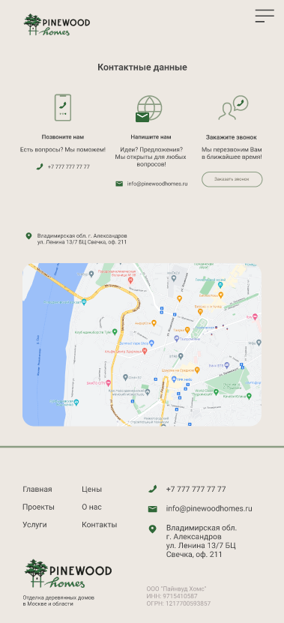

Рисунок 16 – «Контакты» на планшете

Адаптивный дизайн для страницы «Услуги» для телефонов представлен в соответствии с рисунком 17.



Рисунок 17 – «Контакты» на телефоне

Адаптивный дизайн для страницы «Цены» для планшетов представлен в соответствии с рисунком 18.

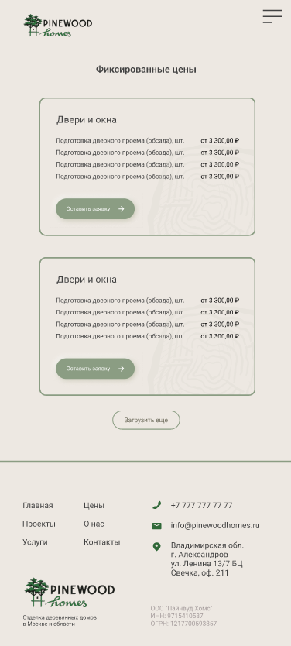

Рисунок 18 – «Цены» на планшете

Адаптивный дизайн для страницы «Цены» для телефонов представлен в соответствии с рисунком 19.



Рисунок 19 – «Цены» на телефоне

Адаптивный дизайн для страницы «О нас» для планшетов представлен в соответствии с рисунком 20.

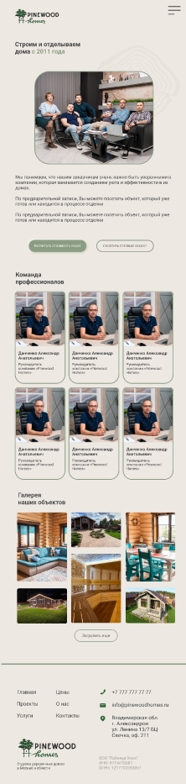

Рисунок 20 – «О нас» на планшете

Адаптивный дизайн для страницы «О нас» для телефонов представлен в соответствии с рисунком 21.



Рисунок 21 – «О нас» на телефоне

Адаптивный дизайн для страницы «Ошибка» для планшетов представлен в соответствии с рисунком 22.

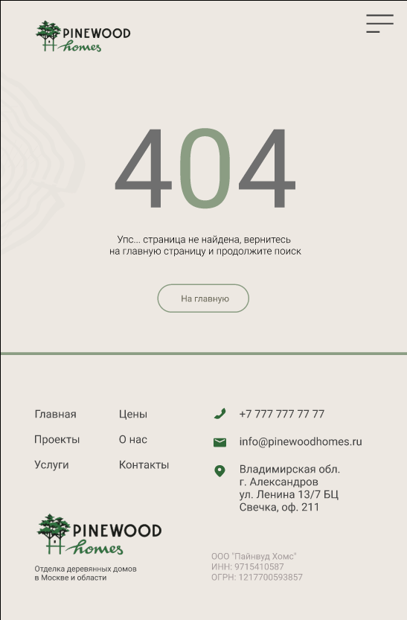

Рисунок 22 – «Ошибка» на планшете

Адаптивный дизайн для страницы «Ошибка» для телефонов представлен в соответствии с рисунком 23.

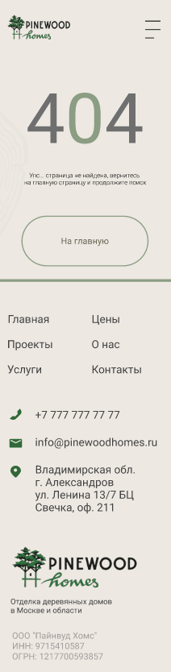

Рисунок 23 – «О нас» на телефоне

# Разработка страниц

После разработки дизайна нужно приступить к разработке страниц. На всех страницах сайта будет 2 одинаковых элемента – шапка (header) и подвал (footer) сайта. Шапка сайта для desktop-устройств представлена в соответствии с рисунком 24.



Рисунок 24 – Шапка сайта «PineWood Homes»

HTML-код для шапки сайта:

*<header class="header">*

*<div class="container">*

*<nav class="header-nav">*

*<div class="header-nav__logo">*

*<a href="index.html">*

*<img src="img/image 18 1.png" alt="logotip">*

*</a>*

*</div>*

*<ul class="header-nav__list">*

*<li class="header-nav__list-item">*

*<a href="projects.html">Проекты</a>*

*</li>*

*<li class="header-nav__list-item">*

*<a href="services.html">Услуги</a>*

*</li>*

*<li class="header-nav__list-item">*

*<a href="pricelist.html">Цена</a>*

*</li>*

*<li class="header-nav__list-item">*

*<a href="aboutus.html">Онас</a>*

*</li>*

*<li class="header-nav__list-item">*

*<a href="contacts.html">Контакты</a>*

*</li>*

*</ul>*

*<div class="header-nav__phone">*

*<div class="header-nav__phone-icon">*

*<svg width="28" height="28" viewBox="0 0 28 28" fill="none" xmlns="http://www.w3.org/2000/svg">*

*<path fill-rule="evenodd" clip-rule="evenodd" d="M13.7626 17.8662L17.7201 13.9088C18.813 12.8158 19.084 11.1461 18.3927 9.76353L18.1685 9.31507C17.4772 7.93255 17.7482 6.2628 18.8412 5.16981L23.7481 0.262951C24.0987 -0.0876503 24.6671 -0.0876503 25.0177 0.262951C25.0859 0.331183 25.1427 0.409968 25.1859 0.496275L27.1681 4.46074C28.6845 7.49361 28.0901 11.1566 25.6924 13.5543L14.9213 24.3254C12.3114 26.9353 8.45095 27.8466 4.94941 26.6794L0.614114 25.2343C0.143733 25.0775 -0.110479 24.5691 0.0463142 24.0987C0.0903883 23.9665 0.164642 23.8464 0.263194 23.7478L5.02366 18.9873C6.11665 17.8944 7.7864 17.6234 9.16892 18.3147L9.61738 18.5389C10.9999 19.2302 12.6697 18.9592 13.7626 17.8662Z" fill="#306838" />*

*</svg>*

*</div>*

*<div class="header-nav__phone-number">*

*<a href="tel:+77777777777"> +7 777 777-77-77</a>*

*</div>*

*</div>*

*<a href="#" class="mobile__header-nav__menu-button">*

*<svg width="49" height="34" viewBox="0 0 49 34" fill="none" xmlns="http://www.w3.org/2000/svg">*

*<path d="M0 2H49" stroke="#424242" stroke-width="3" />*

*<path d="M0 17H49" stroke="#424242" stroke-width="3" />*

*<path d="M0 32H24" stroke="#424242" stroke-width="3" />*

*</svg>*

*</a>*

*<div class="mobile__header-nav__menu">*

*<ul class="mobile__header-nav__list">*

*<li class="mobile__header-nav__list-item">*

*<a href="projects.html">Проекты</a>*

*</li>*

*<li class="mobile__header-nav__list-item">*

*<a href="services.html">Услуги</a>*

*</li>*

*<li class="mobile__header-nav__list-item">*

*<a href="pricelist.html">Цена</a>*

*</li>*

*<li class="mobile__header-nav__list-item">*

*<a href="aboutus.html">Онас</a>*

*</li>*

*<li class="mobile__header-nav__list-item">*

*<a href="contacts.html">Контакты</a>*

*</li>*

*</ul>*

*</div>*

*</nav>*

*</div>*

*</header>*

CSS-код для шапки сайта:

*.container {*

*width: 100%;*

*margin: 0 auto;*

*max-width: 1650px;*

*padding: 30px 0px 110px 0px;*

*}*

*.header-nav {*

*display: flex;*

*justify-content: space-between;*

*}*

*.header .container {*

*padding: 15px 0 40px 0;*

*}*

*.header-nav__list {*

*display: flex;*

*align-items: center;*

*gap: 35px;*

*margin-right: 355px;*

*}*

*.header-nav__list-item a, .header-nav__phone-number a {*

*font-family: var(--font-family);*

*font-weight: 400;*

*font-size: 24px;*

*color: var(--4);*

*transition: all 0.2s ease;*

*}*

*.header-nav__list-item a:hover {*

*font-size: 36px;*

*transition: all 0.2s ease;*

*text-shadow: 2px 2px 2px rgba(85, 93, 36, 0.3);*

*}*

*.header-nav__phone {*

*display: flex;*

*justify-content: stretch;*

*align-items: center;*

*gap: 15px;*

*}*

*.mobile__header-nav__menu, .mobile__header-nav__menu-button {*

*display: none;*

*}*

*.mobile__header-nav__list {*

*display: flex;*

*flex-direction: column;*

*align-items: center;*

*padding-bottom: 35px;*

*margin-right: 355px;*

*}*

На мобильных устройствах шапка принимает иной вид. Для неё меняется CSS-код на экранах разрешением до 920px. Мобильный вариант шапки представлен в соответствии с рисунком 25.



Рисунок 25 – Шапка сайта «PineWood Homes» для мобильных устройств

CSS-код для шапки сайта на мобильных устройствах:

*@media (width <= 920px) and (width > 768px) {*

*.container {*

*max-width: 92vw;*

*padding: 1.5vw 0px 2.5vw 0px;*

*}*

*.header .container {*

*padding: 1vw 0 1.5vw 0;*

*}*

*.header-nav__logo a img {*

*width: 250px;*

*height: auto;*

*}*

*.header-nav__list {*

*gap: 15px;*

*margin-right: 0;*

*display: none;*

*}*

*.header-nav__list-item a, .header-nav__phone-number a {*

*font-size: 1.85vw;*

*}*

*.header-nav__list-item a:hover {*

*font-size: 2.1vw;*

*}*

*.header-nav__phone {*

*display: none;*

*}*

*.mobile__header-nav__menu-button {*

*display: flex;*

*align-self: center;*

*z-index: 3;*

*}*

*.mobile__header-nav__menu {*

*display: flex;*

*right: -100vw;*

*position: fixed;*

*top: -2px;*

*transition: all 1.5s;*

*}*

*.mobile__header-nav__menu__show {*

*right: 0;*

*z-index: 1;*

*transition: all 1.5s;*

*}*

*.mobile__header-nav__list {*

*margin: 0;*

*padding: 0;*

*display: flex;*

*height: 101vh;*

*width: 80vw;*

*justify-content: space-evenly;*

*flex-direction: column;*

*background-color: var(--1-fon);*

*border-radius: 4px;*

*padding-top: 165px;*

*padding-bottom: 165px;*

*box-shadow: 0 0 100px #85888C;*

*}*

*.mobile__header-nav__list-item {*

*padding-bottom: 15px;*

*width: 100%;*

*text-align: end;*

*padding-right: 35px;*

*border-bottom: solid 3px var(--2);*

*box-shadow: 0px 10px 10px #6e6e69;*

*}*

*.mobile__header-nav__list-item a {*

*font-family: var(--font-family);*

*font-weight: 400;*

*font-size: 5vw;*

*line-height: 150%;*

*color: var(--4);*

*}*

*.header-nav__phone-icon svg {*

*width: 20px;*

*height: 20px;*

*vertical-align: sub;*

*}*

*}*

*@media screen and (width <= 768px) {*

*.container {*

*max-width: 94vw;*

*padding: 1.5vw 0px 3.5vw 0px;*

*}*

*.header .container {*

*padding: 2vw 0px 1.5vw 0px;*

*}*

*.header-nav__logo a img {*

*width: 45vw;*

*height: auto;*

*}*

*.header-nav__list {*

*gap: 15px;*

*margin-right: 0;*

*display: none;*

*}*

*.header-nav__list-item a, .header-nav__phone-number a {*

*font-size: 2vw;*

*}*

*.header-nav__list-item a:hover {*

*font-size: 2.5vw;*

*}*

*.header-nav__phone {*

*display: none;*

*}*

*.mobile__header-nav__menu-button {*

*display: flex;*

*align-self: center;*

*z-index: 3;*

*}*

*.mobile__header-nav__menu-button svg {*

*width: 11vw;*

*height: 15vw;*

*}*

*.mobile__header-nav__menu {*

*display: flex;*

*right: -100vw;*

*position: fixed;*

*top: -2px;*

*transition: all 1.5s;*

*}*

*.mobile__header-nav__menu__show {*

*right: 0;*

*z-index: 1;*

*transition: all 1.5s;*

*}*

*.mobile__header-nav__list {*

*margin: 0;*

*padding: 0;*

*display: flex;*

*height: 112vh;*

*width: 80vw;*

*justify-content: space-evenly;*

*flex-direction: column;*

*background-color: var(--1-fon);*

*border-radius: 4px;*

*padding-top: 25vw;*

*padding-bottom: 25vw;*

*box-shadow: 0 0 100px #85888C;*

*}*

*.mobile__header-nav__list-item {*

*padding-bottom: 15px;*

*width: 100%;*

*text-align: end;*

*padding-right: 35px;*

*border-bottom: solid 3px var(--2);*

*box-shadow: 0px 10px 10px #6e6e69;*

*}*

*.mobile__header-nav__list-item a {*

*font-family: var(--font-family);*

*font-weight: 400;*

*font-size: 7vw;*

*line-height: 150%;*

*color: var(--4);*

*}*

*.header-nav__phone-icon svg {*

*width: 20px;*

*height: 20px;*

*vertical-align: sub;*

*}*

*}*

Для того, чтобы шапка корректно отображалась на устройствах с разными размерами экранов, для .шапки пишутся медиазапросы. Аналогичные коду для отображения мобильного меню.

Код медиа-запросов:

*@media (width > 920px) and (width <= 1355px) {*

*.container {*

*max-width: 92vw;*

*padding: 1.5vw 0px 2.5vw 0px;*

*}*

*.header .container {*

*padding: 1vw 0 1.5vw 0;*

*}*

*.header-nav__logo a img {*

*width: 250px;*

*height: auto;*

*}*

*.header-nav__list {*

*gap: 15px;*

*margin-right: 0;*

*}*

*.header-nav__list-item a, .header-nav__phone-number a {*

*font-size: 1.85vw;*

*}*

*.header-nav__list-item a:hover {*

*font-size: 2.1vw;*

*}*

*.header-nav__phone-icon svg {*

*width: 20px;*

*height: 20px;*

*vertical-align: sub;*

*}*

*}*

*@media (width <= 1740px) and (width > 1355px) {*

*.container {*

*max-width: 91vw;*

*padding: 1.5vw 0px 4vw 0px;*

*}*

*.header .container {*

*padding: 1vw 0 2.5vw 0;*

*}*

*.header-nav__list {*

*gap: 25px;*

*margin-right: 10vw;*

*}*

*.header-nav__list-item a, .header-nav__phone-number a {*

*font-size: 1.85vw;*

*}*

*.header-nav__list-item a:hover {*

*font-size: 2.1vw;*

*}*

Также для корректной работы мобильного меню, нужно написать код на JS.

JS-код для шапки сайта на мобильных устройствах:

*//мобильноеменю*

*const btn = document.querySelector('.mobile__header-nav__menu-button');*

*const mobileMenu = document.querySelector('.mobile__header-nav__menu');*

*btn.addEventListener('click', () => {*

*mobileMenu.classList.toggle('mobile__header-nav__menu__show');*

*if (mobileMenu.classList.contains('mobile__header-nav__menu__show')) {*

*document.body.style.cssText = `*

*overflow: hidden;*

*`;*

*const elementsToDisable = document.querySelectorAll(':not(.mobile__header-nav__menu-button, .mobile__header-nav__menu, .mobile__header-nav__menu__show)');*

*elementsToDisable.forEach(element => {*

*element.style.pointerEvents = 'none';*

*});*

*const elementsToEnable = document.querySelectorAll('.mobile__header-nav__menu-button, .mobile__header-nav__menu, .mobile__header-nav__menu__show');*

*elementsToEnable.forEach(element => {*

*element.style.pointerEvents = 'auto';*

*element.querySelectorAll('*').forEach(childElement => {*

*childElement.style.pointerEvents = 'auto';*

*});*

*});*

*} else {*

*document.body.style.cssText = '';*

*const elementsToEnable = document.querySelectorAll('*');*

*elementsToEnable.forEach(element => {*

*element.style.pointerEvents = '';*

*});*

*}*

*});*

*//отменапереходовна tab*

*mobileMenu.addEventListener('keydown', (event) => {*

*if (event.key === 'Tab') {*

*event.preventDefault();*

*const focusableElements = mobileMenu.querySelectorAll('a, button');*

*let currentFocus = document.activeElement;*

*let nextFocus = focusableElements[0];*

*for (let i = 0; i < focusableElements.length; i++) {*

*if (focusableElements[i] === currentFocus) {*

*nextFocus = focusableElements[i + 1] || focusableElements[0];*

*break;*

*}*

*}*

*nextFocus.focus();*

*}*

*});*

Как и шапка сайта, подвал представлен на каждой странице и имеет одинаковый внешний вид. Подвал представлен в соответствии с рисунком 26.



Рисунок 26 – Подвал сайта «PineWood Homes»

HTML-код для подвала сайта:

*<footer class="footer">*

*<section class="footer__block">*

*<div class="container">*

*<div class="footer__block-wrapper">*

*<div class="footer__block-info">*

*<div class="footer__block-info__logo">*

*<a href="index.html">*

*<img src="img/image 18 1.png" alt="logotip">*

*</a>*

*<div class="footer__block-info__text">*

*<p>Отделка деревянных домов в Москве и области</p>*

*</div>*

*</div>*

*<div class="footer__block-info__companyInfo">*

*<p>ООО "Пайнвуд Хомс"*

*ИНН: 9715410587*

*ОГРН: 1217700593857</p>*

*</div>*

*</div>*

*<div class="footer__block-wrapper2">*

*<div class="footer__block-menu">*

*<nav class="footer__block-menu-wrapper">*

*<ul class="footer__block-menu-wrapper__list">*

*<li class="footer__block-menu-wrapper__list-item">*

*<a href="index.html">*

*Главная*

*</a>*

*</li>*

*<li class="footer__block-menu-wrapper__list-item">*

*<a href="projects.html">*

*Проекты*

*</a>*

*</li>*

*<li class="footer__block-menu-wrapper__list-item">*

*<a href="services.html">*

*Услуги*

*</a>*

*</li>*

*</ul>*

*<ul class="footer__block-menu-wrapper__list">*

*<li class="footer__block-menu-wrapper__list-item">*

*<a href="pricelist.html">*

*Цены*

*</a>*

*</li>*

*<li class="footer__block-menu-wrapper__list-item">*

*<a href="aboutus.html">*

*О нас*

*</a>*

*</li>*

*<li class="footer__block-menu-wrapper__list-item">*

*<a href="contacts.html">*

*Контакты*

*</a>*

*</li>*

*</ul>*

*</nav>*

*</div>*

*<div class="footer__block-contacts">*

*<div class="footer__block-contacts__icons">*

*<svg class="phoneIcon" width="28" height="28" viewBox="0 0 28 28" fill="none" xmlns="http://www.w3.org/2000/svg">*

*<path fill-rule="evenodd" clip-rule="evenodd" d="M13.7626 17.8662L17.7201 13.9088C18.813 12.8158 19.084 11.1461 18.3927 9.76353L18.1685 9.31507C17.4772 7.93255 17.7482 6.2628 18.8412 5.16981L23.7481 0.262951C24.0987 -0.0876503 24.6671 -0.0876503 25.0177 0.262951C25.0859 0.331183 25.1427 0.409968 25.1859 0.496275L27.1681 4.46074C28.6845 7.49361 28.0901 11.1566 25.6924 13.5543L14.9213 24.3254C12.3114 26.9353 8.45095 27.8466 4.94941 26.6794L0.614114 25.2343C0.143733 25.0775 -0.110479 24.5691 0.0463142 24.0987C0.0903883 23.9665 0.164642 23.8464 0.263194 23.7478L5.02366 18.9873C6.11665 17.8944 7.7864 17.6234 9.16892 18.3147L9.61738 18.5389C10.9999 19.2302 12.6697 18.9592 13.7626 17.8662Z" fill="#306838" />*

*</svg>*

*<svg class="mailIcon" width="30" height="22" viewBox="0 0 30 22" fill="none" xmlns="http://www.w3.org/2000/svg">*

*<path fill-rule="evenodd" clip-rule="evenodd" d="M2.75 0.5C1.64543 0.5 0.75 1.39543 0.75 2.5V19.0833C0.75 20.1879 1.64543 21.0833 2.75 21.0833H27.25C28.3546 21.0833 29.25 20.1879 29.25 19.0833V2.5C29.25 1.39543 28.3546 0.5 27.25 0.5H2.75ZM26.3372 3.89534C26.0263 3.31789 25.3061 3.10184 24.7287 3.41277L15 8.65129L5.27135 3.41277C4.6939 3.10184 3.97373 3.31789 3.66279 3.89534C3.35186 4.47279 3.56791 5.19296 4.14536 5.50389L14.437 11.0456C14.7885 11.2348 15.2115 11.2348 15.563 11.0456L25.8547 5.50389C26.4321 5.19296 26.6482 4.47279 26.3372 3.89534Z" fill="#306838" />*

*</svg>*

*<svg class="locationIcon" width="25" height="29" viewBox="0 0 25 29" fill="none" xmlns="http://www.w3.org/2000/svg">*

*<path fill-rule="evenodd" clip-rule="evenodd" d="M11.8224 28.4361C8.98861 25.988 0.916664 18.4993 0.916664 12.625C0.916664 5.5 5.66666 0.75 12.7917 0.75C19.9167 0.75 24.6667 6.6875 24.6667 12.625C24.6667 17.5458 16.5102 25.7293 13.7169 28.3875C13.185 28.8937 12.3781 28.9161 11.8224 28.4361ZM16.75 11.0417C16.75 13.2278 14.9778 15 12.7917 15C10.6055 15 8.83333 13.2278 8.83333 11.0417C8.83333 8.85554 10.6055 7.08333 12.7917 7.08333C14.9778 7.08333 16.75 8.85554 16.75 11.0417Z" fill="#306838" />*

*</svg>*

*</div>*

*<div class="footer__block-contacts__info">*

*<a href="tel:+77777777777" class="footer__block-contacts__info-phone">+7 777 777 77 77</a>*

*<a href="mailto:info@pinewoodhomes.ru" class="footer__block-contacts__info-mail">info@pinewoodhomes.ru</a>*

*<p class="footer__block-contacts__info-address">Владимирская обл. <br>г. Александров <br>ул. Ленина 13/7 БЦ Свечка, оф. 211</p>*

*</div>*

*</div>*

*</div>*

*</div>*

*</div>*

*</section>*

*</footer>*

CSS-коддляподваласайта:

*.footer__block {*

*border-top: 5px solid var(--2);;*

*}*

*.footer__block .container {*

*padding-bottom: 30px;*

*}*

*.footer__block-wrapper {*

*display: flex;*

*justify-content: space-between;*

*}*

*.footer__block-wrapper2 {*

*display: flex;*

*max-width: 1500px;*

*justify-content: space-between;*

*width: 50%;*

*}*

*.footer__block-info {*

*display: flex;*

*flex-direction: column;*

*}*

*.footer__block-info__text p {*

*font-family: var(--font-family);*

*font-weight: 400;*

*font-size: 14px;*

*line-height: 150%;*

*color: var(--4);*

*max-width: 200px;*

*padding-bottom: 38px;*

*}*

*.footer__block-info__companyInfo p {*

*font-family: var(--font-family);*

*font-weight: 400;*

*font-size: 16px;*

*line-height: 150%;*

*color: #a49b9b;*

*max-width: 170px;*

*}*

*.footer__block-menu {*

*margin-left: -500px;*

*padding-top: 10px;*

*}*

*.footer__block-menu-wrapper {*

*display: flex;*

*gap: 78px;*

*}*

*.footer__block-menu-wrapper__list {*

*display: flex;*

*flex-direction: column;*

*gap: 15px;*

*}*

*.footer__block-menu-wrapper__list-item a {*

*font-family: var(--font-family);*

*font-weight: 400;*

*font-size: 24px;*

*line-height: 150%;*

*transition: all 0.2s ease;*

*color: var(--4);*

*}*

*.footer__block-menu-wrapper__list-item a:hover {*

*font-size: 36px;*

*transition: all 0.2s ease;*

*text-shadow: 2px 2px 2px rgba(85, 93, 36, 0.3);*

*}*

*.footer__block-contacts {*

*display: flex;*

*gap: 20px;*

*padding-top: 10px;*

*}*

*.footer__block-contacts__icons {*

*display: flex;*

*flex-direction: column;*

*gap: 20px;*

*}*

*.footer__block-contacts__icons svg {*

*vertical-align: middle;*

*}*

*.footer__block-contacts__info {*

*display: flex;*

*flex-direction: column;*

*align-items: self-start;*

*gap: 15px;*

*}*

*.footer__block-contacts__info-phone, .footer__block-contacts__info-mail, .footer__block-contacts__info-address {*

*font-family: var(--font-family);*

*font-weight: 400;*

*font-size: 24px;*

*line-height: 125%;*

*color: var(--4);*

*}*

*.footer__block-contacts__info-address {*

*max-width: 315px;*

*}*

CSS-код для адаптивной вёрстки подвала сайта:

*@media (width <= 1740px) and (width > 1355px) {*

*.footer__block-info__text p {*

*font-size: 1.25vw;*

*max-width: 20vw;*

*padding-bottom: 15px;*

*}*

*.footer__block-info__companyInfo p {*

*font-size: 1vw;*

*max-width: 11vw;*

*}*

*.footer__block-menu {*

*margin-left: -200px;*

*padding-top: 15px;*

*}*

*.footer__block-menu-wrapper {*

*gap: 60px;*

*}*

*.footer__block-menu-wrapper__list-item a {*

*font-size: 1.75vw;*

*}*

*.footer__block-menu-wrapper__list-item a:hover {*

*font-size: 2.25vw;*

*}*

*.footer__block-contacts {*

*gap: 25px;*

*padding-top: 15px;*

*}*

*.footer__block-contacts__info-phone, .footer__block-contacts__info-mail, .footer__block-contacts__info-address {*

*font-size: 1.5vw;*

*}*

*.footer__block-contacts__info-address {*

*max-width: 20vw;*

*}*

*}*

*@media (width > 920px) and (width <= 1355px) {*

*.footer__block-info__text p {*

*font-size: 1.25vw;*

*max-width: 20vw;*

*padding-bottom: 15px;*

*}*

*.footer__block-info__companyInfo p {*

*font-size: 1vw;*

*max-width: 11vw;*

*}*

*.footer__block-wrapper {*

*display: flex;*

*justify-content: space-between;*

*}*

*.footer__block-wrapper2 {*

*display: flex;*

*max-width: 900px;*

*justify-content: space-between;*

*width: 80%;*

*}*

*.footer__block-menu {*

*margin-left: 0;*

*padding-top: 15px;*

*}*

*.footer__block-menu-wrapper {*

*gap: 60px;*

*}*

*.footer__block-menu-wrapper__list-item a {*

*font-size: 1.75vw;*

*}*

*.footer__block-menu-wrapper__list-item a:hover {*

*font-size: 2.25vw;*

*}*

*.footer__block-contacts__icons {*

*gap: 12px;*

*}*

*.footer__block-contacts {*

*gap: 25px;*

*padding-top: 15px;*

*}*

*.footer__block-contacts__info-phone, .footer__block-contacts__info-mail, .footer__block-contacts__info-address {*

*font-size: 1.5vw;*

*}*

*.phoneIcon, .mailIcon, .locationIcon {*

*width: 20px;*

*height: 20px;*

*}*

*.footer__block-contacts__info-address {*

*max-width: 20vw;*

*}*

*}*

*@media (width <= 920px) and (width > 768px) {*

*.footer__block .container {*

*padding: 5vw 10vw;*

*}*

*.footer__block-wrapper {*

*flex-direction: column;*

*gap: 5vw;*

*}*

*.footer__block-wrapper2 {*

*display: flex;*

*flex-direction: row;*

*order: 1;*

*width: unset;*

*}*

*.footer__block-info {*

*order: 2;*

*display: flex;*

*flex-direction: row;*

*justify-content: space-between;*

*align-items: center;*

*}*

*.footer__block-info__text p {*

*font-size: 2vw;*

*max-width: 264px;*

*padding-bottom: 15px;*

*}*

*.footer__block-info__companyInfo p {*

*font-size: 2vw;*

*max-width: 22.5vw;*

*}*

*.footer__block-menu {*

*margin-left: 0;*

*padding-top: 15px;*

*}*

*.footer__block-menu-wrapper {*

*gap: 60px;*

*}*

*.footer__block-menu-wrapper__list-item a {*

*font-size: 3vw;*

*}*

*.footer__block-menu-wrapper__list-item a:hover {*

*font-size: 3.5vw;*

*}*

*.footer__block-contacts__icons {*

*gap: 10px;*

*}*

*.footer__block-contacts {*

*gap: 25px;*

*padding-top: 15px;*

*}*

*.footer__block-contacts__info {*

*max-width: 22.5vw;*

*}*

*.footer__block-contacts__info-phone, .footer__block-contacts__info-mail, .footer__block-contacts__info-address {*

*font-size: 2vw;*

*}*

*.phoneIcon, .mailIcon, .locationIcon {*

*width: 25px;*

*height: 25px;*

*}*

*}*

*@media screen and (width <= 768px) {*

*.footer__block .container {*

*padding: 5vw 10vw;*

*}*

*.footer__block-wrapper {*

*flex-direction: column;*

*gap: 4vw;*

*}*

*.footer__block-wrapper2 {*

*display: flex;*

*flex-direction: column;*

*order: 1;*

*width: 50vw;*

*margin: 0 auto;*

*gap: 4vw;*

*}*

*.footer__block-info {*

*order: 2;*

*display: flex;*

*flex-direction: column;*

*align-items: center;*

*gap: 4vw;*

*}*

*.footer__block-info__logo {*

*display: flex;*

*flex-direction: column;*

*gap: 0vw;*

*text-align: center;*

*}*

*.footer__block-info__text p {*

*font-size: 2.5vw;*

*max-width: 264px;*

*padding-bottom: 0;*

*}*

*.footer__block-info__companyInfo p {*

*font-size: 2.75vw;*

*max-width: 30vw;*

*text-align: center;*

*}*

*.footer__block-menu {*

*margin-left: 0;*

*padding-top: 15px;*

*}*

*.footer__block-menu-wrapper {*

*gap: 0;*

*justify-content: space-around;*

*}*

*.footer__block-menu-wrapper__list-item a {*

*font-size: 4vw;*

*}*

*.footer__block-menu-wrapper__list-item a:hover {*

*font-size: 4.5vw;*

*}*

*.footer__block-contacts__icons {*

*gap: 2.5vw;*

*}*

*.footer__block-contacts {*

*gap: 2vw;*

*padding-top: 0;*

*justify-content: center;*

*}*

*.footer__block-contacts__info {*

*max-width: 35vw;*

*gap: 3vw;*

*}*

*.footer__block-contacts__info-phone, .footer__block-contacts__info-mail, .footer__block-contacts__info-address {*

*font-size: 3vw;*

*}*

*.phoneIcon, .mailIcon, .locationIcon {*

*width: 5vw;*

*height: 5vw;*

*max-width: 32px;*

*max-height: 32px;*

*}*

*}*

Главная страница сайта состоит из четырёх основных блоков. Первый блок главной страницы включает в себя: заголовок – название компании и подзаголовок, фотографию работы компании, а также две кнопки-ссылки – на социальную сеть Вконтакте и на модальное окно (в настоящее время в разработке). Первый блок представлен в соответствии с рисунком 27.

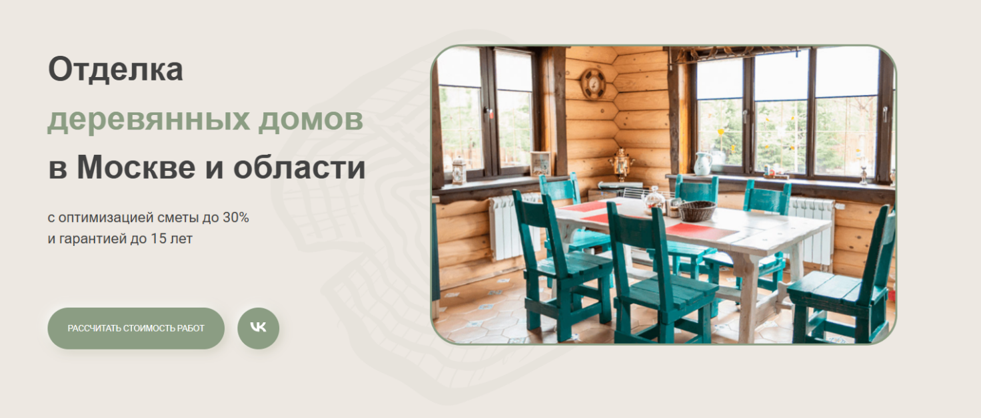

Рисунок 27 – Первый блок главной страницы

HTML-код для первого блока главной страницы сайта:

*<main class="main">*

*<section class="mainBlock">*

*<div class="container">*

*<div class="mainBlock__wrapper">*

*<div class="mainBlock__wrapper-text">*

*<h1 class="mainBlock__wrapper-text__title">*

*Отделка <span>деревянных домов</span> в Москве и области*

*</h1>*

*<p>*

*с оптимизацией сметы до 30% и гарантией до 15 лет*

*</p>*

*<div class="mainBlock__wrapper-text__btn">*

*<a href="error.html"><button class="mainBlock__wrapper-text__btn1">РАССЧИТАТЬ СТОИМОСТЬ РАБОТ</button></a>*

*<a href="https://vk.com/" class="mainBlock__wrapper-text__btn2">*

*<svg width="31" height="18" viewBox="0 0 31 18" xmlns="http://www.w3.org/2000/svg">*

*<path d="M16.88 17.995C6.29001 17.995 0.249432 11.2399 0 0H5.30313C5.47665 8.24832 9.38622 11.7444 12.4878 12.4658V0H17.4819V7.11323C20.5401 6.80549 23.7556 3.5667 24.8401 0H29.8342C29.4275 1.85146 28.6087 3.60202 27.4429 5.14574C26.2716 6.68946 24.7751 7.99103 23.0399 8.96973C24.9757 9.86267 26.6892 11.134 28.061 12.6878C29.4329 14.2416 30.4361 16.0527 31 17.995H25.5017C24.992 16.31 23.9617 14.7965 22.5356 13.6564C21.1095 12.5112 19.3526 11.7848 17.4873 11.5678V18H16.8854L16.88 17.995Z" />*

*</svg>*

*</a>*

*</div>*

*</div>*

*<div class="mainBlock__wrapper-img">*

*<img src="img/image 131.png" alt="woodhouse">*

*</div>*

*</div>*

*</div>*

*</section>*

CSS-код для первого блока главной страницы сайта:

*.main {*

*background-color: var(--1-fon);*

*height: 100%;*

*margin: 0;*

*padding: 0;*

*width: 100%;*

*overflow-x: hidden;*

*font-family: var(--font-family);*

*line-height: 150%;*

*}*

*.mainBlock {*

*display: flex;*

*justify-content: space-between;*

*align-items: center;*

*background: no-repeat center/30% url("img/Vector.png");*

*background-position: center center;*

*background-size: contain;*

*}*

*.mainBlock__wrapper {*

*display: flex;*

*flex-direction: row;*

*justify-content: space-between;*

*}*

*.mainBlock__wrapper-text {*

*max-width: 662px;*

*display: flex;*

*flex-direction: column;*

*justify-content: space-between;*

*}*

*.mainBlock__wrapper-text__title {*

*font-family: var(--font-family);*

*font-weight: 600;*

*font-size: 64px;*

*color: var(--4);*

*line-height: 150%;*

*}*

*.mainBlock__wrapper-text__title span {*

*color: var(--2);*

*}*

*.mainBlock__wrapper-img {*

*border-radius: 60px;*

*}*

*.mainBlock__wrapper-img img {*

*width: 100%;*

*height: auto;*

*}*

*.mainBlock__wrapper-text p {*

*font-family: var(--font-family);*

*font-weight: 400;*

*font-size: 28px;*

*color: var(--4);*

*line-height: 150%;*

*max-width: 400px;*

*padding-bottom: 85px;*

*}*

*.mainBlock__wrapper-text__btn {*

*display: flex;*

*gap: 25px;*

*}*

*.mainBlock__wrapper-text__btn1 {*

*font-family: var(--font-family);*

*font-weight: 400;*

*font-size: 16px;*

*color: #fff;*

*border-radius: 78px;*

*padding: 31px 39px;*

*border: none;*

*cursor: pointer;*

*box-shadow: -4px -4px 20px 0 #fff, 3px 3px 20px 0 rgba(85, 93, 36, 0.3);*

*background: var(--2);*

*max-height: 81px;*

*transition: all 0.2s ease;*

*}*

*.mainBlock__wrapper-text__btn1:hover {*

*color: var(--2);*

*background: var(--5);*

*transition: all 0.2s ease;*

*}*

*.mainBlock__wrapper-text__btn2 {*

*border-radius: 78px;*

*padding: 25px;*

*box-shadow: -4px -4px 20px 0 #fff, 3px 3px 20px 0 rgba(85, 93, 36, 0.3);*

*background: var(--2);*

*max-width: 81px;*

*max-height: 81px;*

*transition: all 0.2s ease;*

*}*

*.mainBlock__wrapper-text__btn2 svg {*

*fill: #fff;*

*vertical-align: middle;*

*}*

*.mainBlock__wrapper-text__btn2:hover {*

*background: var(--5);*

*transition: all 0.2s ease;*

*}*

*.mainBlock__wrapper-text__btn2:hover svg {*

*fill: var(--2);*

*transition: all 0.2s ease;*

*}*

На экранах размером до 786px данный блок применяет новый внешний вид. Первый блок главной страницы на мобильных устройствах представлен в соответствии с рисунком 28.

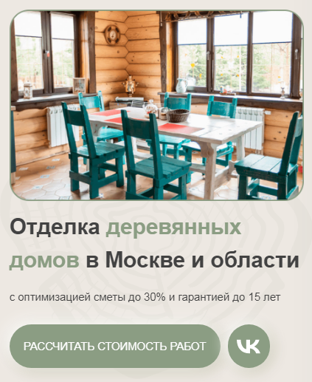

Рисунок 28 – Первый блок главной страницы на мобильном телефоне

CSS-код для адаптивной верстки первого блока главной страницы сайта:

*@media screen and (width <= 768px) {*

*.mainBlock {*

*background: no-repeat bottom right/100% url("/img/Vector.png");*

*}*

*.mainBlock__wrapper {*

*flex-direction: column;*

*}*

*.mainBlock__wrapper-text {*

*max-width: 100vw;*

*order: 2;*

*}*

*.mainBlock__wrapper-text__title {*

*font-size: 7vw;*

*padding: 1.5vw 0 4vw 0;*

*}*

*.mainBlock__wrapper-img {*

*order: 1;*

*}*

*.mainBlock__wrapper-img img {*

*height: unset;*

*}*

*.mainBlock__wrapper-text p {*

*font-size: 3.5vw;*

*max-width: 90vw;*

*padding-bottom: 6vw;*

*}*

*.mainBlock__wrapper-text__btn {*

*gap: 10px;*

*}*

*.mainBlock__wrapper-text__btn1 {*

*font-size: 3.5vw;*

*padding: 3vw 4.5vw;*

*align-self: center;*

*text-align: center;*

*max-height: 70px;*

*height: 14vw;*

*}*

*.mainBlock__wrapper-text__btn2 {*

*padding: 3vw;*

*display: flex;*

*align-items: center;*

*max-width: 70px;*

*max-height: 70px;*

*}*

*.mainBlock__wrapper-text__btn2 svg {*

*width: 7.5vw;*

*height: 7.5vw;*

*}*

*}*

*@media (width <= 920px) and (width > 768px) {*

*.mainBlock__wrapper-text {*

*max-width: 50vw;*

*}*

*.mainBlock__wrapper-text__title {*

*font-size: 4.5vw;*

*}*

*.mainBlock__wrapper-img img {*

*height: 30vw;*

*}*

*.mainBlock__wrapper-text p {*

*font-size: 1.85vw;*

*max-width: 35vw;*

*padding-bottom: 2vw;*

*}*

*.mainBlock__wrapper-text__btn {*

*gap: 10px;*

*}*

*.mainBlock__wrapper-text__btn1 {*

*font-size: 1.5vw;*

*padding: 12px 25px;*

*height: 50px;*

*}*

*.mainBlock__wrapper-text__btn2 {*

*padding: 12px;*

*max-width: 50px;*

*max-height: 50px;*

*}*

*.mainBlock__wrapper-text__btn2 svg {*

*width: 25px;*

*height: 25px;*

*}*

*}*

*@media (width > 920px) and (width <= 1355px) {*

*.mainBlock__wrapper-text {*

*max-width: 40vw;*

*}*

*.mainBlock__wrapper-text__title {*

*font-size: 4vw;*

*}*

*.mainBlock__wrapper-img img {*

*height: 32vw;*

*}*

*.mainBlock__wrapper-text p {*

*font-size: 1.85vw;*

*max-width: 25vw;*

*padding-bottom: 2vw;*

*}*

*.mainBlock__wrapper-text__btn1 {*

*font-size: 1.25vw;*

*padding: 15px 30px;*

*height: 50px;*

*}*

*.mainBlock__wrapper-text__btn2 {*

*padding: 12px;*

*max-width: 50px;*

*max-height: 50px;*

*}*

*.mainBlock__wrapper-text__btn2 svg {*

*width: 25px;*

*height: 25px;*

*}*

*}*

*@media (width <= 1740px) and (width > 1355px) {*

*.mainBlock__wrapper-text {*

*max-width: 45vw;*

*}*

*.mainBlock__wrapper-text__title {*

*font-size: 3.5vw;*

*}*

*.mainBlock__wrapper-img img {*

*height: 32vw;*

*}*

*.mainBlock__wrapper-text p {*

*font-size: 2vw;*

*max-width: 30vw;*

*padding-bottom: 2vw;*

*}*

*.mainBlock__wrapper-text__btn1 {*

*font-size: 1.5vw;*

*padding: 29px 37px;*

*max-height: 80px;*

*}*

*.mainBlock__wrapper-text__btn2 {*

*padding: 24px;*

*max-width: 80px;*

*max-height: 80px;*

*}*

*}*

Второй блок главной страницы включает в себя заголовок – принцип работы компании, затем 6 фактов о работе компании. Второй блок представлен в соответствии с рисунком 29.

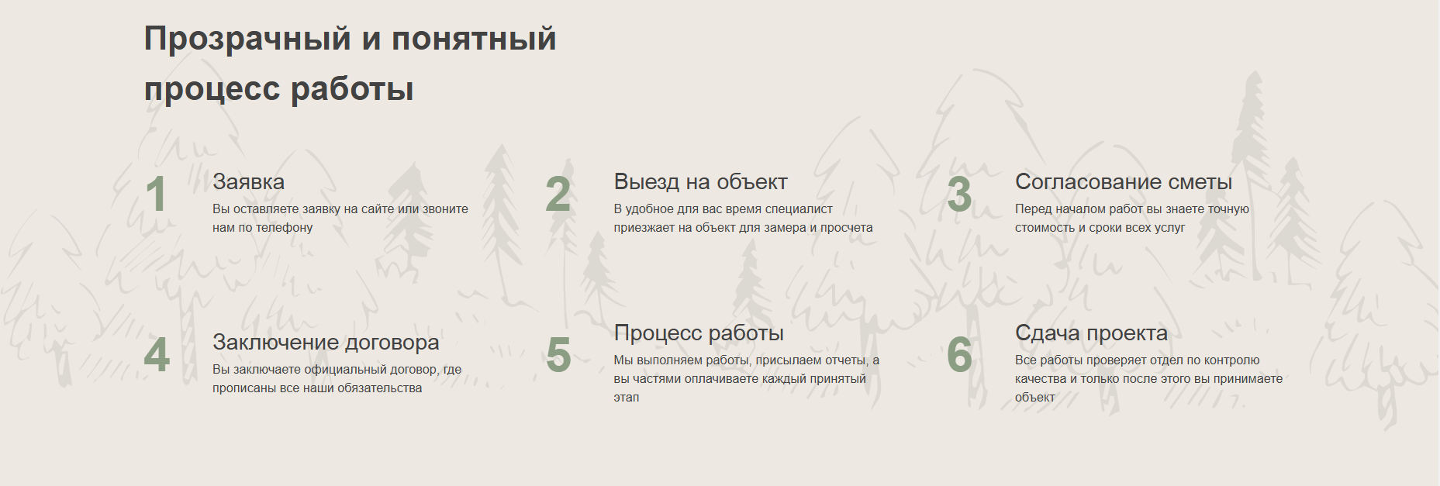

Рисунок 29 – Второй блок главной страницы

HTML-код для второго блока главной страницы сайта:

*<section class="workFacts">*

*<div class="container">*

*<div class="workFacts__title">*

*<h2 class="titleText">Прозрачный и понятный процесс работы</h2>*

*</div>*

*<div class="workFacts__block">*

*<ul class="workFacts__block-list">*

*<li class="workFacts__block-list__item">*

*<div class="workFacts__block-list__item-number">*

*<span>1</span>*

*</div>*

*<div class="workFacts__block-list__item-text">*

*<h4 class="workFacts__block-list__item-text__title">*

*Заявка*

*</h4>*

*<p>Вы оставляете заявку на сайте или звоните нам по телефону</p>*

*</div>*

*</li>*

*<li class="workFacts__block-list__item">*

*<div class="workFacts__block-list__item-number">*

*<span>2</span>*

*</div>*

*<div class="workFacts__block-list__item-text">*

*<h4 class="workFacts__block-list__item-text__title">*

*Выезд на объект*

*</h4>*

*<p>В удобное для вас время специалист приезжает на объект для замера и просчета</p>*

*</div>*

*</li>*

*<li class="workFacts__block-list__item">*

*<div class="workFacts__block-list__item-number">*

*<span>3</span>*

*</div>*

*<div class="workFacts__block-list__item-text">*

*<h4 class="workFacts__block-list__item-text__title">*

*Согласование сметы*

*</h4>*

*<p>Перед началом работ вы знаете точную стоимость и сроки всех услуг</p>*

*</div>*

*</li>*

*<li class="workFacts__block-list__item">*

*<div class="workFacts__block-list__item-number">*

*<span>4</span>*

*</div>*

*<div class="workFacts__block-list__item-text">*

*<h4 class="workFacts__block-list__item-text__title">*

*Заключение договора*

*</h4>*

*<p>Вы заключаете официальный договор, где прописаны все наши обязательства</p>*

*</div>*

*</li>*

*<li class="workFacts__block-list__item">*

*<div class="workFacts__block-list__item-number">*

*<span>5</span>*

*</div>*

*<div class="workFacts__block-list__item-text">*

*<h4 class="workFacts__block-list__item-text__title">*

*Процесс работы*

*</h4>*

*<p>Мы выполняем работы, присылаем отчеты, а вы частями оплачиваете каждый принятый этап</p>*

*</div>*

*</li>*

*<li class="workFacts__block-list__item">*

*<div class="workFacts__block-list__item-number">*

*<span>6</span>*

*</div>*

*<div class="workFacts__block-list__item-text">*

*<h4 class="workFacts__block-list__item-text__title">*

*Сдача проекта*

*</h4>*

*<p>Все работы проверяет отдел по контролю качества и только после этого вы принимаете объект</p>*

*</div>*

*</li>*

*</ul>*

*</div>*

*</div>*

*</section>*

CSS-код для второго блока главной страницы сайта:

*.workFacts__title {*

*max-width: 600px;*

*}*

*.titleText {*

*font-family: var(--font-family);*

*font-weight: 600;*

*font-size: 48px;*

*color: var(--4);*

*line-height: 150%;*

*padding-bottom: 50px;*

*}*

*.workFacts {*

*background-image: url("img/forest.svg");*

*background-repeat: no-repeat;*

*background-position: center center;*

*background-size: contain;*

*}*

*.workFacts__block-list {*

*display: grid;*

*grid-template-columns: repeat(3, minmax(150px, 30%));*

*grid-template-rows: repeat(2, 150px);*

*grid-gap: 80px;*

*}*

*.workFacts__block-list__item {*

*display: flex;*

*justify-content: space-between;*

*align-items: center;*

*gap: 60px;*

*}*

*.workFacts__block-list__item-number span {*

*font-family: var(--font-family);*

*font-weight: 600;*

*font-size: 70px;*

*color: var(--2);*

*}*

*.workFacts__block-list__item-text {*

*display: flex;*

*flex-direction: column;*

*justify-content: center;*

*}*

*.workFacts__block-list__item-text__title {*

*font-family: var(--font-family);*

*font-weight: 400;*

*font-size: 32px;*

*color: var(--4);*

*line-height: 150%;*

*}*

*.workFacts__block-list__item-text p {*

*line-height: 150%;*

*font-family: var(--font-family);*

*font-weight: 400;*

*font-size: 18px;*

*color: var(--4);*

*}*

На устройствах с меньшим размером экрана второй блок отображается иначе.

Второй блок на планшетах представлен в соответствии с рисунком 30.

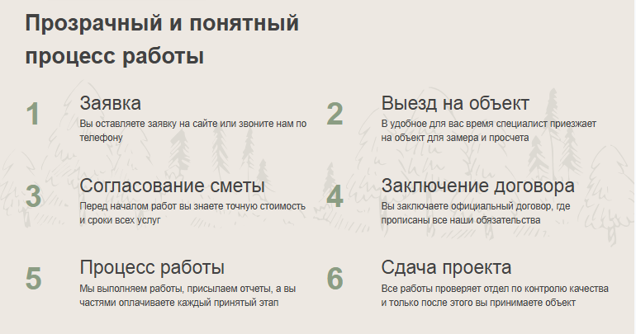

Рисунок 30 – Второй блок главной страницы на планшетах

Второй блок на телефонах представлен в соответствии с рисунком 31.

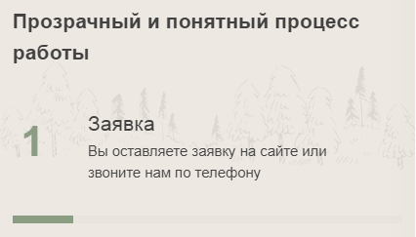

Рисунок 31 – Второй блок главной страницы на телефонах

CSS-код для адаптивной верстки второго блока главной страницы сайта:

*@media screen and (width <= 768px) {*

*.workFacts__title {*

*max-width: unset;*

*}*

*.titleText {*

*font-size: 5vw;*

*padding: 2vw 0;*

*}*

*.workFacts__block-list {*

*overflow-x: auto;*

*display: flex;*

*width: 100%;*

*align-items: center;*

*scroll-snap-type: x mandatory;*

*padding: 3vw 0;*

*}*

*.workFacts__block-list::-webkit-scrollbar {*

*height: 2vw;*

*width: calc(100% - 48px);*

*}*

*.workFacts__block-list::-webkit-scrollbar-track {*

*background: var(--5);*

*}*

*.workFacts__block-list::-webkit-scrollbar-thumb {*

*background: var(--2);*

*}*

*.workFacts__block-list::-webkit-scrollbar-track-piece:start {*

*background: var(--2);*

*}*

*.workFacts__block-list__item {*

*flex: 1 0 90%;*

*display: flex;*

*justify-content: center;*

*align-items: center;;*

*gap: 45px;*

*padding: 2vw;*

*}*

*.workFacts__block-list__item-number span {*

*font-size: 10vw;*

*}*

*.workFacts__block-list__item-text__title {*

*font-size: 5vw;*

*}*

*.workFacts__block-list__item-text p {*

*font-size: 3.5vw;*

*}*

*}*

*@media (width <= 920px) and (width > 768px) {*

*.workFacts__title {*

*max-width: 50vw;*

*}*

*.titleText {*

*font-size: 3.5vw;*

*padding-bottom: 2vw;*

*}*

*.workFacts__block-list {*

*grid-template-columns: repeat(2, minmax(5vw, 100%));*

*grid-template-rows: repeat(3, 10vw);*

*grid-gap: 3vw;*

*}*

*.workFacts__block-list__item {*

*gap: 45px;*

*}*

*.workFacts__block-list__item-number span {*

*font-size: 5vw;*

*}*

*.workFacts__block-list__item-text__title {*

*font-size: 3vw;*

*}*

*.workFacts__block-list__item-text p {*

*font-size: 1.5vw;*

*}*

*}*

*@media (width > 920px) and (width <= 1355px) {*

*.workFacts__title {*

*max-width: 40vw;*

*}*

*.titleText {*

*font-size: 3vw;*

*padding-bottom: 2vw;*

*}*

*.workFacts__block-list {*

*grid-template-columns: repeat(3, minmax(20vw, 100%));*

*grid-template-rows: repeat(2, 11vw);*

*grid-gap: 3vw;*

*}*

*.workFacts__block-list__item {*

*gap: 25px;*

*}*

*.workFacts__block-list__item-number span {*

*font-size: 5vw;*

*}*

*.workFacts__block-list__item-text__title {*

*font-size: 2vw;*

*}*

*.workFacts__block-list__item-text p {*

*font-size: 1.25vw;*

*}*

*}*

*@media (width <= 1740px) and (width > 1355px) {*

*.workFacts__title {*

*max-width: 45vw;*

*}*

*.titleText {*

*font-size: 3.5vw;*

*padding-bottom: 3vw;*

*}*

*.workFacts__block-list {*

*grid-template-columns: repeat(3, minmax(20vw, 100%));*

*grid-template-rows: repeat(2, 13vw);*

*grid-gap: 4vw;*

*}*

*.workFacts__block-list__item {*

*gap: 25px;*

*}*

*.workFacts__block-list__item-number span {*

*font-size: 5vw;*

*}*

*.workFacts__block-list__item-text__title {*

*font-size: 2vw;*

*}*

*.workFacts__block-list__item-text p {*

*font-size: 1.25vw;*

*}*

*}*

Третий блок главной страницы включает в себя заголовок, подзаголовок, затем слайдер для просмотра недавно законченных компанией проектов, а также кнопку для перехода страницу «Проекты», для просмотра большего количества проектов. Третий блок представлен в соответствии с рисунком 32.

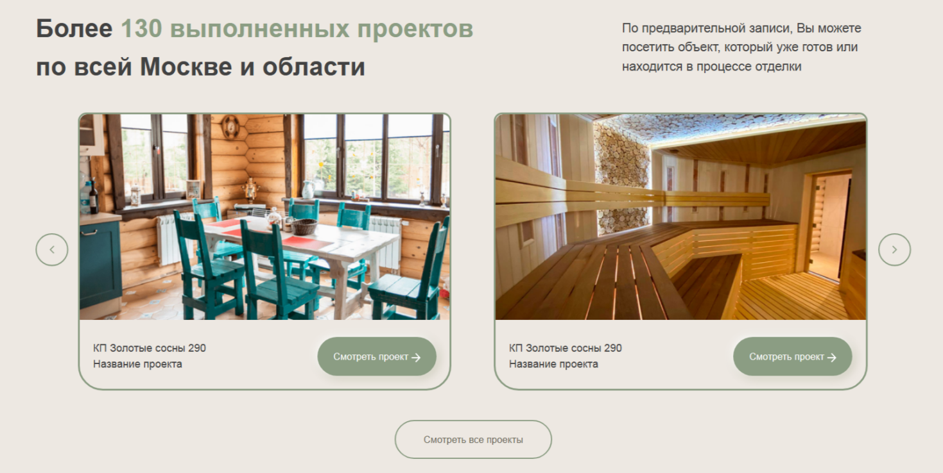

Рисунок 32 – Третий блок главной страницы

HTML-код для третьего блока главной страницы сайта:

*<section class="projects">*

*<div class="container">*

*<div class="projects__text">*

*<h1 class="projects__text-title">*

*Более <span>130 выполненных проектов</span> по всей Москве и области*

*</h1>*

*<pclass="projects__text-info">По предварительной записи, Вы можете посетить объект, который уже готов или находится в процессе отделки</p>*

*</div>*

*<div class="projects__wrapper">*

*<div class="projects__wrapper-btnLeft">*

*<a class="btn">*

*<svg width="62" height="62" viewBox="0 0 82 82" fill="none" xmlns="http://www.w3.org/2000/svg">*

*<rect x="-1.5" y="1.5" width="78.67" height="78.8" rx="39.335" transform="matrix(-1 0 0 1 78.67 0)" fill="url(#paint0_linear_116_1476)" />*

*<rect x="-1.5" y="1.5" width="78.67" height="78.8" rx="39.335" transform="matrix(-1 0 0 1 78.67 0)" stroke="#8B9D83" stroke-width="3" />*

*<path d="M46.67 49.03L44.9 50.8L35 40.9L44.9 31L46.67 32.77L38.54 40.9L46.67 49.03V49.03Z" fill="#8B9D83" />*

*<defs>*

*<linearGradient id="paint0_linear_116_1476" x1="102.006" y1="81.8" x2="-63.1784" y2="-53.4032" gradientUnits="userSpaceOnUse">*

*<stop stop-color="#EDE8E2" />*

*<stop offset="1" stop-color="#EDE8E2" />*

*</linearGradient>*

*</defs>*

*</svg>*

*</a>*

*</div>*

*<div class="projects__wrapper-cards">*

*<div class="projects__wrapper-cards-item__block active">*

*<div class="projects__wrapper-cards-item">*

*<div class="projects__wrapper-cards-item__img">*

*<img src="img/Rectangle 337.png" alt="house1">*

*</div>*

*<div class="projects__wrapper-cards-item__text">*

*<h4 class="projects__wrapper-cards-item__text-title">КП Золотые сосны 290 <br>Название проекта</h4>*

*<a href="error.html" class="projects__wrapper-cards-item__text-btn">*

*Смотреть проект*

*<svg width="18" height="18" viewBox="0 0 18 18" fill="none" xmlns="http://www.w3.org/2000/svg">*

*<path d="M0.684326 10.2203H13.5891L7.64054 16.4275L9.18061 17.9795L17.6778 9.11291L9.18147 0.245422L7.69413 1.79924L13.5891 8.00639H0.684326V10.2203Z" fill="white" />*

*</svg>*

*</a>*

*</div>*

*</div>*

*</div>*

*<div class="projects__wrapper-cards-item__block next">*

*<div class="projects__wrapper-cards-item">*

*<div class="projects__wrapper-cards-item__img">*

*<img src="img/Rectangle 338.png" alt="house2">*

*</div>*

*<div class="projects__wrapper-cards-item__text">*

*<h4 class="projects__wrapper-cards-item__text-title">КП Золотые сосны 290 <br>Название проекта</h4>*

*<a href="error.html" class="projects__wrapper-cards-item__text-btn">*

*Смотреть проект*

*<svg width="18" height="18" viewBox="0 0 18 18" fill="none" xmlns="http://www.w3.org/2000/svg">*

*<path d="M0.684326 10.2203H13.5891L7.64054 16.4275L9.18061 17.9795L17.6778 9.11291L9.18147 0.245422L7.69413 1.79924L13.5891 8.00639H0.684326V10.2203Z" fill="white" />*

*</svg>*

*</a>*

*</div>*

*</div>*

*</div>*

*<div class="projects__wrapper-cards-item__block">*

*<div class="projects__wrapper-cards-item">*

*<div class="projects__wrapper-cards-item__img">*

*<img src="img/Rectangle 337.png" alt="house1">*

*</div>*

*<div class="projects__wrapper-cards-item__text">*

*<h4 class="projects__wrapper-cards-item__text-title">КП Золотые сосны 290 <br>Название проекта</h4>*

*<a href="error.html" class="projects__wrapper-cards-item__text-btn">*

*Смотреть проект*

*<svg width="18" height="18" viewBox="0 0 18 18" fill="none" xmlns="http://www.w3.org/2000/svg">*

*<path d="M0.684326 10.2203H13.5891L7.64054 16.4275L9.18061 17.9795L17.6778 9.11291L9.18147 0.245422L7.69413 1.79924L13.5891 8.00639H0.684326V10.2203Z" fill="white" />*

*</svg>*

*</a>*

*</div>*

*</div>*

*</div>*

*<div class="projects__wrapper-cards-item__block">*

*<div class="projects__wrapper-cards-item">*

*<div class="projects__wrapper-cards-item__img">*

*<img src="img/Rectangle 338.png" alt="house2">*

*</div>*

*<div class="projects__wrapper-cards-item__text">*

*<h4 class="projects__wrapper-cards-item__text-title">КП Золотые сосны 290 <br>Название проекта</h4>*

*<a href="error.html" class="projects__wrapper-cards-item__text-btn">*

*Смотреть проект*

*<svg width="18" height="18" viewBox="0 0 18 18" fill="none" xmlns="http://www.w3.org/2000/svg">*

*<path d="M0.684326 10.2203H13.5891L7.64054 16.4275L9.18061 17.9795L17.6778 9.11291L9.18147 0.245422L7.69413 1.79924L13.5891 8.00639H0.684326V10.2203Z" fill="white" />*

*</svg>*

*</a>*

*</div>*

*</div>*

*</div>*

*<div class="projects__wrapper-cards-item__block prev">*

*<div class="projects__wrapper-cards-item">*

*<div class="projects__wrapper-cards-item__img">*

*<img src="img/Rectangle 338.png" alt="house2">*

*</div>*

*<div class="projects__wrapper-cards-item__text">*

*<h4 class="projects__wrapper-cards-item__text-title">КП Золотые сосны 290 <br>Название проекта</h4>*

*<a href="error.html" class="projects__wrapper-cards-item__text-btn">*

*Смотреть проект*

*<svg width="18" height="18" viewBox="0 0 18 18" fill="none" xmlns="http://www.w3.org/2000/svg">*

*<path d="M0.684326 10.2203H13.5891L7.64054 16.4275L9.18061 17.9795L17.6778 9.11291L9.18147 0.245422L7.69413 1.79924L13.5891 8.00639H0.684326V10.2203Z" fill="white" />*

*</svg>*

*</a>*

*</div>*

*</div>*

*</div>*

*</div>*

*<div class="projects__wrapper-btnRight">*

*<a class="btn">*

*<svg width="62" height="62" viewBox="0 0 82 82" fill="none" xmlns="http://www.w3.org/2000/svg">*

*<rect x="1.5" y="1.5" width="78.67" height="78.8" rx="39.335" fill="url(#paint0_linear_116_1474)" />*

*<rect x="1.5" y="1.5" width="78.67" height="78.8" rx="39.335" stroke="#8B9D83" stroke-width="3" />*

*<path d="M35 49.03L36.77 50.8L46.67 40.9L36.77 31L35 32.77L43.13 40.9L35 49.03V49.03Z" fill="#8B9D83" />*

*<defs>*

*<linearGradient id="paint0_linear_116_1474" x1="102.006" y1="81.8" x2="-63.1784" y2="-53.4032" gradientUnits="userSpaceOnUse">*

*<stop stop-color="#EDE8E2" />*

*<stop offset="1" stop-color="#EDE8E2" />*

*</linearGradient>*

*</defs>*

*</svg>*

*</a>*

*</div>*

*</div>*

*<div class="projects__more">*

*<a href="projects.html" class="projects__moreBtn">Смотреть все проекты</a>*

*</div>*

*</div>*

*</section>*

CSS-код для третьего блока главной страницы сайта:

*.projects__text {*

*display: flex;*

*gap: 55px;*

*align-items: center;*

*justify-content: space-between;*

*padding-bottom: 50px;*

*}*

*.projects__text-title {*

*font-family: var(--font-family);*

*font-weight: 600;*

*font-size: 48px;*

*color: var(--4);*

*line-height: 150%;*

*max-width: 885px;*

*}*

*.projects__text-title span {*

*color: var(--2);*

*}*

*.projects__text-info {*

*font-family: var(--font-family);*

*font-weight: 400;*

*font-size: 24px;*

*color: var(--4);*

*line-height: 150%;*

*max-width: 545px;*

*}*

*.projects__wrapper-btnLeft, .projects__wrapper-btnRight {*

*cursor: pointer;*

*z-index: 3;*

*}*

*.projects__wrapper {*

*display: flex;*

*justify-content: space-between;*

*align-items: center;*

*height: 526px;*

*}*

*.projects__wrapper-cards {*

*position: absolute;*

*display: flex;*

*justify-content: space-between;*

*}*

*[class="projects__wrapper-cards-item__block"] {*

*padding-left: 80px;*

*display: none;*

*}*

*.projects__wrapper-cards-item__block.active {*

*opacity: 1;*

*padding-left: 80px;*

*}*

*.projects__wrapper-cards-item__block.prev {*

*display: none;*

*}*

*.projects__wrapper-cards-item__block.next {*

*opacity: 1;*

*padding-left: 80px;*

*}*

*.projects__wrapper-cards-item {*

*border: 4px solid var(--2);*

*border-radius: 16px 16px 47px 47px;*

*height: 100%;*

*}*

*.projects__wrapper-cards-item__img img {*

*border-radius: 14px 14px 0 0;*

*}*

*.projects__wrapper-cards-item__text {*

*display: flex;*

*justify-content: space-between;*

*padding: 25px;*

*align-items: center;*

*}*

*.projects__wrapper-cards-item__text-title {*

*font-family: var(--font-family);*

*font-weight: 400;*

*font-size: 20px;*

*color: var(--4);*

*line-height: 150%;*

*}*

*.projects__wrapper-cards-item__text-btn {*

*border-radius: 67px;*

*padding: 23px 30px;*

*box-shadow: -3px -3px 17px 0 #fff, 3px 3px 17px 0 rgba(85, 93, 36, 0.3);*

*background: var(--2);*

*font-family: var(--font-family);*

*font-weight: 400;*

*font-size: 18px;*

*color: #fff;*

*line-height: 150%;*

*transition: all 0.2s ease;*

*}*

*.projects__wrapper-cards-item__text-btn:hover {*

*color: var(--2);*

*background: var(--5);*

*transition: all 0.2s ease;*

*}*

*.projects__wrapper-cards-item__text-btn:hover svg path {*

*transition: all 0.2s ease;*

*fill: var(--2);*

*}*

*.projects__wrapper-cards-item__text-btn svg {*

*vertical-align: middle;*

*}*

*.projects__more {*

*padding-top: 55px;*

*align-items: center;*

*display: flex;*

*justify-content: center;*

*}*

*.projects__moreBtn {*

*font-family: var(--font-family);*

*font-weight: 400;*

*font-size: 18px;*

*line-height: 150%;*

*color: var(--1);*

*border: 3px solid var(--2);*

*border-radius: 78px;*

*padding: 21px 52px;*

*transition: all 0.2s ease;*

*}*

*.projects__moreBtn:hover {*

*box-shadow: -4px -4px 20px 0 #fff, 3px 3px 20px 0 rgba(85, 93, 36, 0.3);*

*background: var(--2);*

*color: #fff;*

*transition: all 0.2s ease;*

*}*

На устройствах с меньшим размером экрана третий блок отображается иначе.

Третий блок на планшетах представлен в соответствии с рисунком 33.

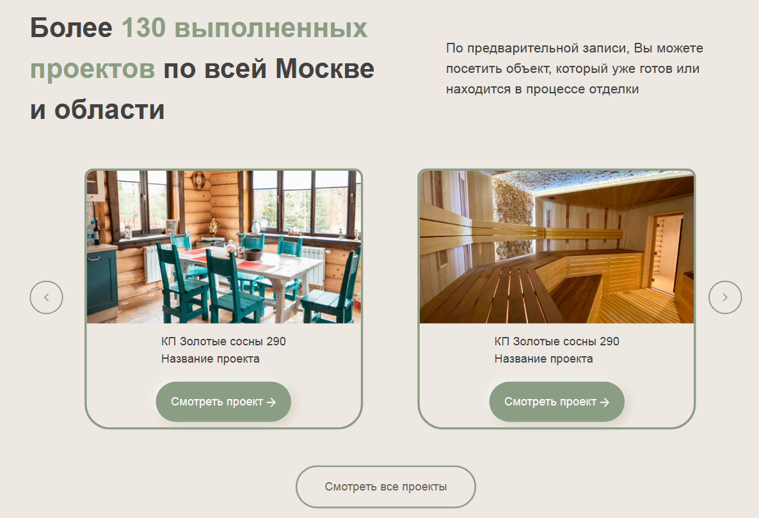

Рисунок 33 – Третий блок главной страницы на планшетах

Третий блок на телефонах представлен в соответствии с рисунком 34.

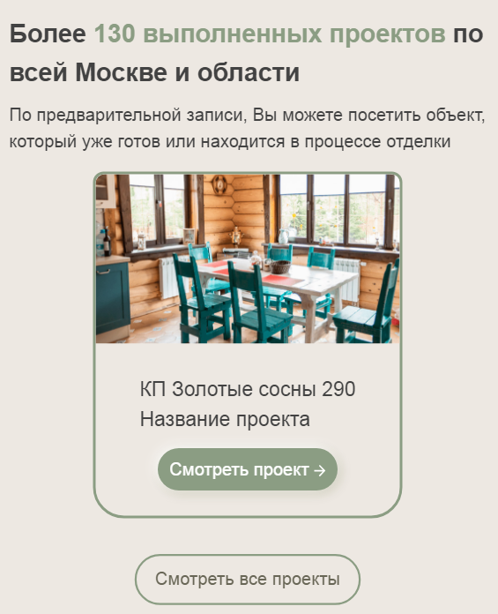

Рисунок 34 – Третий блок главной страницы на телефонах

CSS-код для адаптивной верстки третьего блока главной страницы сайта:

*@media screen and (width <= 768px) {*

*.projects__text {*

*padding-bottom: 10px;*

*flex-direction: column;*

*gap: unset;*

*}*

*.projects__text-title {*

*font-size: 5vw;*

*max-width: unset;*

*padding: 2vw 0;*

*}*

*.projects__text-info {*

*font-size: 3.5vw;*

*max-width: unset;*

*margin-right: 0;*

*}*

*.projects__wrapper-btnLeft, .projects__wrapper-btnRight {*

*display: none;*

*}*

*.projects__wrapper {*

*height: unset;*

*justify-content: center;*

*}*

*.projects__wrapper-cards {*

*position: unset;*

*padding: 2vw 0;*

*}*

*.projects__wrapper-cards-item__block.active {*

*padding: 0;*

*}*

*.projects__wrapper-cards-item__block.next {*

*display: none;*

*}*

*.projects__wrapper-cards-item__img img {*

*width: 60vw;*

*height: auto;*

*}*

*.projects__wrapper-cards-item__text {*

*flex-direction: column;*

*padding: 5vw;*

*gap: 20px;*

*}*

*.projects__wrapper-cards-item__text-title {*

*font-size: 4vw;*

*line-height: 150%;*

*}*

*.projects__wrapper-cards-item__text-btn {*

*padding: 12px 18px;*

*font-size: 3.5vw;*

*}*

*.projects__more {*

*padding-top: 5vw;*

*}*

*.projects__moreBtn {*

*padding: 15px 28px;*

*font-size: 3.5vw;*

*}*

*}*

*@media (width <= 920px) and (width > 768px) {*

*.projects__text {*

*padding-bottom: 10px;*

*}*

*.projects__text-title {*

*font-size: 3.5vw;*

*max-width: 50vw;*

*}*

*.projects__text-info {*

*font-size: 1.75vw;*

*max-width: 40vw;*

*margin-right: 0;*

*}*

*.projects__wrapper {*

*height: 40vw;*

*}*

*[class="projects__wrapper-cards-item__block"] {*

*padding-left: 9.25vw;*

*}*

*.projects__wrapper-cards-item__block.active {*

*padding-left: 9.25vw;*

*}*

*.projects__wrapper-cards-item__block.next {*

*padding-left: 9.25vw;*

*}*

*.projects__wrapper-cards-item__img img {*

*width: 31vw;*

*height: auto;*

*}*

*.projects__wrapper-cards-item__text {*

*flex-direction: column;*

*padding: 15px;*

*gap: 20px;*

*}*

*.projects__wrapper-cards-item__text-title {*

*font-size: 1.75vw;*

*line-height: 150%;*

*}*

*.projects__wrapper-cards-item__text-btn {*

*padding: 16px 23px;*

*font-size: 1.75vw;*

*}*

*.projects__more {*

*padding-top: 5px;*

*}*

*.projects__moreBtn {*

*font-size: 1.75vw;*

*padding: 15px 30px;*

*}*

*}*

*@media (width > 920px) and (width <= 1355px) {*

*.projects__text {*

*padding-bottom: 0px;*

*}*

*.projects__text-title {*

*font-size: 3vw;*

*max-width: 40vw;*

*}*

*.projects__text-info {*

*font-size: 1.5vw;*

*max-width: 40vw;*

*margin-right: 10vw;*

*}*

*.projects__wrapper {*

*height: 40vw;*

*}*

*[class="projects__wrapper-cards-item__block"] {*

*padding-left: 8vw;*

*}*

*.projects__wrapper-cards-item__block.active {*

*padding-left: 8vw;*

*}*

*.projects__wrapper-cards-item__block.next {*

*padding-left: 8vw;*

*}*

*.projects__wrapper-cards-item__img img {*

*width: 33vw;*

*height: auto;*

*}*

*.projects__wrapper-cards-item__text {*

*flex-direction: column;*

*padding: 15px;*

*gap: 20px;*

*}*

*.projects__wrapper-cards-item__text-title {*

*font-size: 1.5vw;*

*line-height: 150%;*

*}*

*.projects__wrapper-cards-item__text-btn {*

*padding: 18px 26px;*

*font-size: 1.5vw;*

*}*

*.projects__more {*

*padding-top: 5px;*

*}*

*.projects__moreBtn {*

*font-size: 1.5vw;*

*padding: 15px 30px;*

*}*

*}*

*@media (width <= 1740px) and (width > 1355px) {*

*.projects__text {*

*padding-bottom: 30px;*

*}*

*.projects__text-title {*

*font-size: 3.5vw;*

*max-width: 45vw;*

*}*

*.projects__text-info {*

*font-size: 1.75vw;*

*max-width: 545px;*

*}*

*.projects__wrapper {*

*height: 562px;*

*}*

*[class="projects__wrapper-cards-item__block"] {*

*padding-left: 7vw;*

*}*

*.projects__wrapper-cards-item__block.active {*

*padding-left: 7vw;*

*}*

*.projects__wrapper-cards-item__block.next {*

*padding-left: 7vw;*

*}*

*.projects__wrapper-cards-item__img img {*

*width: 35vw;*

*height: auto;*

*}*

*.projects__wrapper-cards-item__text {*

*flex-direction: column;*

*padding: 10px;*

*gap: 25px;*

*}*

*.projects__wrapper-cards-item__text-title {*

*font-size: 1.5vw;*

*line-height: 150%;*

*}*

*.projects__wrapper-cards-item__text-btn {*

*padding: 21px 28px;*

*font-size: 1.5vw;*

*}*

*.projects__more {*

*padding-top: 25px;*

*}*

*.projects__moreBtn {*

*font-size: 1.5vw;*

*padding: 20px 50px;*

*}*

*}*

Для корректно работы слайдера нужно написать код на JS.

*const slider = document.querySelector(".projects__wrapper-cards");*

*const slides = document.querySelectorAll(".projects__wrapper-cards-item__block");*

*const button = document.querySelectorAll(".btn");*

*let current = 0;*

*let prev = 3;*

*let next = 1;*

*for (let i = 0; i < button.length; i++) {*

*button[i].addEventListener("click", () => i == 0 ? gotoPrev() : gotoNext());*

*}*

*const gotoPrev = () => current > 0 ? gotoNum(current - 1) : gotoNum(slides.length - 1);*

*const gotoNext = () => current < 4 ? gotoNum(current + 1) : gotoNum(0);*

*const gotoNum = number => {*

*current = number;*

*prev = current - 1;*

*next = current + 1;*

*for (let i = 0; i < slides.length; i++) {*

*slides[i].classList.remove("active");*

*slides[i].classList.remove("prev");*

*slides[i].classList.remove("next");*

*}*

*if (next == 5) {*

*next = 0;*

*}*

*if (prev == -1) {*

*prev = 4;*

*}*

*slides[current].classList.add("active");*

*slides[prev].classList.add("prev");*

*slides[next].classList.add("next");*

*}*

Четвёртый блок главной страницы включает в себя заголовок, подзаголовок, затем слайдер для просмотра самых популярных услуг, а также кнопку для перехода страницу «Услуги», для просмотра большего количества проектов. Помимо этого, можно нажать на кнопку «Заказать услугу», которая откроет модальное окно с формой для заполнения заявки на выполнение услуги.

Четвёртый блок представлен в соответствии с рисунком 35.

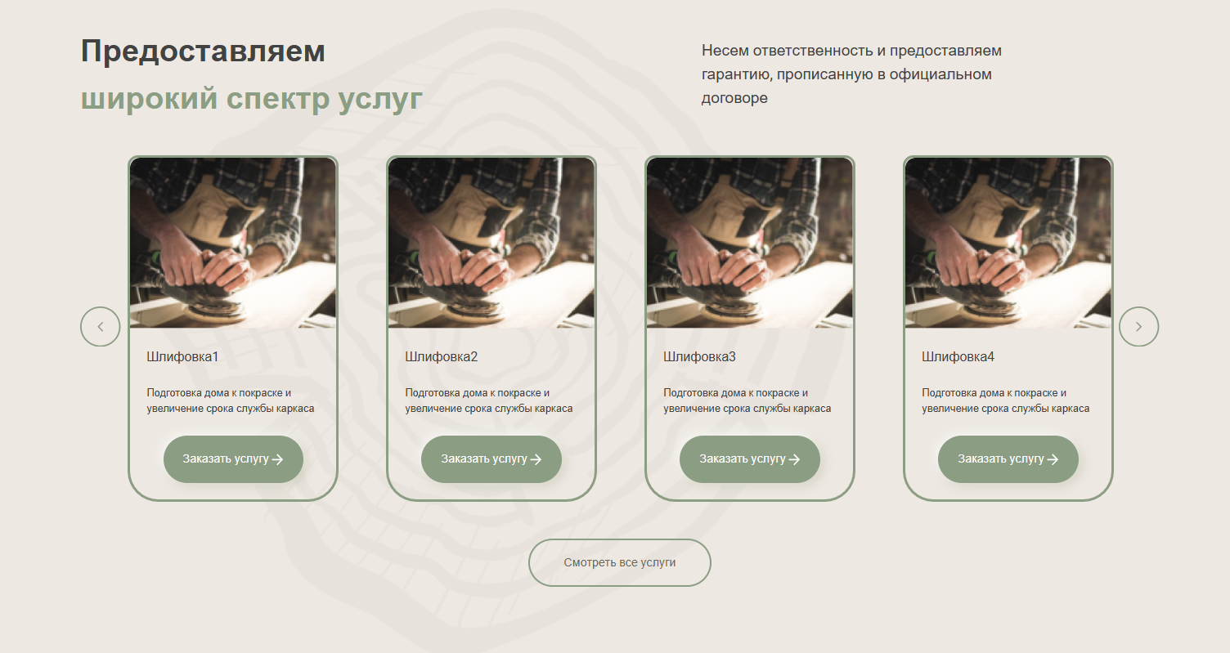

Рисунок 35 – Четвёртый блок главной страницы

HTML-код для четвёртого блока главной страницы сайта:

*<section class="services">*

*<div class="container">*

*<div class="services__text">*

*<h1 class="services__text-title">*

*Предоставляем <span>широкий спектр услуг</span>*

*</h1>*

*<pclass="services__text-info">Несем ответственность и предоставляем гарантию, прописанную в официальном договоре</p>*

*</div>*

*<div class="services__wrapper">*

*<div class="services__wrapper-btnLeft">*

*<a class="btnService">*

*<svg width="62" height="62" viewBox="0 0 82 82" fill="none" xmlns="http://www.w3.org/2000/svg">*

*<rect x="-1.5" y="1.5" width="78.67" height="78.8" rx="39.335" transform="matrix(-1 0 0 1 78.67 0)" fill="url(#paint0_linear_116_1476)" />*

*<rect x="-1.5" y="1.5" width="78.67" height="78.8" rx="39.335" transform="matrix(-1 0 0 1 78.67 0)" stroke="#8B9D83" stroke-width="3" />*

*<path d="M46.67 49.03L44.9 50.8L35 40.9L44.9 31L46.67 32.77L38.54 40.9L46.67 49.03V49.03Z" fill="#8B9D83" />*

*<defs>*

*<linearGradient id="paint0_linear_116_1476" x1="102.006" y1="81.8" x2="-63.1784" y2="-53.4032" gradientUnits="userSpaceOnUse">*

*<stop stop-color="#EDE8E2" />*

*<stop offset="1" stop-color="#EDE8E2" />*

*</linearGradient>*

*</defs>*

*</svg>*

*</a>*

*</div>*

*<div class="services__wrapper-cards">*

*<div class="services__wrapper-cards-item__block active">*

*<div class="services__wrapper-cards-item">*

*<div class="services__wrapper-cards-item__img">*

*<img src="img/Rectangle 339.png" alt="servie1">*

*</div>*

*<div class="services__wrapper-cards-item__text">*

*<h4 class="services__wrapper-cards-item__text-title">Шлифовка1</h4>*

*<pclass="services__wrapper-cards-item__text-info">Подготовка дома к покраске и увеличение срока службы каркаса</p>*

*<a class="services__wrapper-cards-item__text-btns">*

*<button class="modalTriggerbtn">*

*Заказать услугу*

*<svg width="18" height="18" viewBox="0 0 18 18" fill="none" xmlns="http://www.w3.org/2000/svg">*

*<path d="M0.684326 10.2203H13.5891L7.64054 16.4275L9.18061 17.9795L17.6778 9.11291L9.18147 0.245422L7.69413 1.79924L13.5891 8.00639H0.684326V10.2203Z" fill="white" />*

*</svg>*

*</button>*

*</a>*

*</div>*

*</div>*

*</div>*

*<div class="services__wrapper-cards-item__block next">*

*<div class="services__wrapper-cards-item">*

*<div class="services__wrapper-cards-item__img">*

*<img src="img/Rectangle 339.png" alt="servie1">*

*</div>*

*<div class="services__wrapper-cards-item__text">*

*<h4 class="services__wrapper-cards-item__text-title">Шлифовка2</h4>*

*<pclass="services__wrapper-cards-item__text-info">Подготовка дома к покраске и увеличение срока службы каркаса</p>*

*<a class="services__wrapper-cards-item__text-btns">*

*<button class="modalTriggerbtn">*

*Заказать услугу*

*<svg width="18" height="18" viewBox="0 0 18 18" fill="none" xmlns="http://www.w3.org/2000/svg">*

*<path d="M0.684326 10.2203H13.5891L7.64054 16.4275L9.18061 17.9795L17.6778 9.11291L9.18147 0.245422L7.69413 1.79924L13.5891 8.00639H0.684326V10.2203Z" fill="white" />*

*</svg>*

*</button>*

*</a>*

*</div>*

*</div>*

*</div>*

*<div class="services__wrapper-cards-item__block">*

*<div class="services__wrapper-cards-item">*

*<div class="services__wrapper-cards-item__img">*

*<img src="img/Rectangle 339.png" alt="servie1">*

*</div>*

*<div class="services__wrapper-cards-item__text">*

*<h4 class="services__wrapper-cards-item__text-title">Шлифовка3</h4>*

*<pclass="services__wrapper-cards-item__text-info">Подготовка дома к покраске и увеличение срока службы каркаса</p>*

*<a class="services__wrapper-cards-item__text-btns">*

*<button class="modalTriggerbtn">*

*Заказать услугу*

*<svg width="18" height="18" viewBox="0 0 18 18" fill="none" xmlns="http://www.w3.org/2000/svg">*

*<path d="M0.684326 10.2203H13.5891L7.64054 16.4275L9.18061 17.9795L17.6778 9.11291L9.18147 0.245422L7.69413 1.79924L13.5891 8.00639H0.684326V10.2203Z" fill="white" />*

*</svg>*

*</button>*

*</a>*

*</div>*

*</div>*

*</div>*

*<div class="services__wrapper-cards-item__block">*

*<div class="services__wrapper-cards-item">*

*<div class="services__wrapper-cards-item__img">*

*<img src="img/Rectangle 339.png" alt="servie1">*

*</div>*

*<div class="services__wrapper-cards-item__text">*

*<h4 class="services__wrapper-cards-item__text-title">Шлифовка4</h4>*

*<pclass="services__wrapper-cards-item__text-info">Подготовка дома к покраске и увеличение срока службы каркаса</p>*

*<a class="services__wrapper-cards-item__text-btns">*

*<button class="modalTriggerbtn">*

*Заказать услугу*

*<svg width="18" height="18" viewBox="0 0 18 18" fill="none" xmlns="http://www.w3.org/2000/svg">*

*<path d="M0.684326 10.2203H13.5891L7.64054 16.4275L9.18061 17.9795L17.6778 9.11291L9.18147 0.245422L7.69413 1.79924L13.5891 8.00639H0.684326V10.2203Z" fill="white" />*

*</svg>*

*</button>*

*</a>*

*</div>*

*</div>*

*</div>*

*<div class="services__wrapper-cards-item__block prev">*

*<div class="services__wrapper-cards-item">*

*<div class="services__wrapper-cards-item__img">*

*<img src="img/Rectangle 339.png" alt="servie1">*

*</div>*

*<div class="services__wrapper-cards-item__text">*

*<h4 class="services__wrapper-cards-item__text-title">Шлифовка5</h4>*

*<pclass="services__wrapper-cards-item__text-info">Подготовка дома к покраске и увеличение срока службы каркаса</p>*

*<a class="services__wrapper-cards-item__text-btns">*

*<button class="modalTriggerbtn">*

*Заказать услугу*

*<svg width="18" height="18" viewBox="0 0 18 18" fill="none" xmlns="http://www.w3.org/2000/svg">*

*<path d="M0.684326 10.2203H13.5891L7.64054 16.4275L9.18061 17.9795L17.6778 9.11291L9.18147 0.245422L7.69413 1.79924L13.5891 8.00639H0.684326V10.2203Z" fill="white" />*

*</svg>*

*</button>*

*</a>*

*</div>*

*</div>*

*</div>*

*</div>*

*<div class="services__wrapper-btnRight">*

*<a class="btnService">*

*<svg width="62" height="62" viewBox="0 0 82 82" fill="none" xmlns="http://www.w3.org/2000/svg">*

*<rect x="1.5" y="1.5" width="78.67" height="78.8" rx="39.335" fill="url(#paint0_linear_116_1474)" />*

*<rect x="1.5" y="1.5" width="78.67" height="78.8" rx="39.335" stroke="#8B9D83" stroke-width="3" />*

*<path d="M35 49.03L36.77 50.8L46.67 40.9L36.77 31L35 32.77L43.13 40.9L35 49.03V49.03Z" fill="#8B9D83" />*

*<defs>*

*<linearGradient id="paint0_linear_116_1474" x1="102.006" y1="81.8" x2="-63.1784" y2="-53.4032" gradientUnits="userSpaceOnUse">*

*<stop stop-color="#EDE8E2" />*

*<stop offset="1" stop-color="#EDE8E2" />*

*</linearGradient>*

*</defs>*

*</svg>*

*</a>*

*</div>*

*</div>*

*<div class="services__more">*

*<a href="services.html" class="services__moreBtn">Смотреть все услуги</a>*

*</div>*

*</div>*

*</section>*

*</main>*

CSS-код для четвёртого блока главной страницы сайта:

*.services {*

*background: url("img/Vector.png");*

*background-size: contain;*

*background-position: 35% 0;*

*background-repeat: no-repeat;*

*}*

*.services__text {*

*display: flex;*

*gap: 360px;*

*align-items: center;*

*padding-bottom: 50px;*

*}*

*.services__text-title {*

*font-family: var(--font-family);*

*font-weight: 600;*

*font-size: 48px;*

*color: var(--4);*

*line-height: 150%;*

*max-width: 590px;*

*}*

*.services__text-title span {*

*color: var(--2);*

*}*

*.services__text-info {*

*font-family: var(--font-family);*

*font-weight: 400;*

*font-size: 24px;*

*color: var(--4);*

*line-height: 150%;*

*max-width: 536px;*

*}*

*.services__wrapper-btnLeft, .services__wrapper-btnRight {*

*cursor: pointer;*

*z-index: 3;*

*}*

*.services__wrapper {*

*display: flex;*

*justify-content: space-between;*

*align-items: center;*

*height: 532px;*

*}*

*.services__wrapper-cards {*

*position: absolute;*

*display: flex;*

*justify-content: space-between;*

*}*

*[class="services__wrapper-cards-item__block"] {*

*padding-left: 73px;*

*}*

*.services__wrapper-cards-item__block.active {*

*opacity: 1;*

*padding-left: 73px;*

*}*

*.services__wrapper-cards-item__block.prev {*

*display: none;*

*}*

*.services__wrapper-cards-item__block.next {*

*opacity: 1;*

*padding-left: 73px;*

*}*

*.services__wrapper-cards-item {*

*border: 4px solid var(--2);*

*border-radius: 16px 16px 47px 47px;*

*max-width: 322px;*

*}*

*.services__wrapper-cards-item__img img {*

*border-radius: 14px 14px 0 0;*

*}*

*.services__wrapper-cards-item__text {*

*display: flex;*

*flex-direction: column;*

*justify-content: space-between;*

*gap: 30px;*

*padding: 25px;*

*}*

*.services__wrapper-cards-item__text-title {*

*font-family: var(--font-family);*

*font-weight: 400;*

*font-size: 20px;*

*color: var(--4);*

*}*

*.services__wrapper-cards-item__text-info {*

*font-family: var(--font-family);*

*font-weight: 400;*

*font-size: 16px;*

*color: var(--4);*

*}*

*.services__wrapper-cards-item__text-btns button {*

*border-radius: 67px;*

*padding: 23px 30px;*

*box-shadow: -3px -3px 17px 0 #fff, 3px 3px 17px 0 rgba(85, 93, 36, 0.3);*

*background: var(--2);*

*font-family: var(--font-family);*

*font-weight: 400;*

*border: none;*

*font-size: 18px;*

*color: #fff;*

*line-height: 150%;*

*cursor: pointer;*

*transition: all 0.2s ease;*

*}*

*.services__wrapper-cards-item__text-btns button:hover {*

*color: var(--2);*

*background: var(--5);*

*transition: all 0.2s ease;*

*}*

*.services__wrapper-cards-item__text-btns button:hover svg path {*

*transition: all 0.2s ease;*

*fill: var(--2);*

*}*

*.services__wrapper-cards-item__text-btns button svg {*

*vertical-align: middle;*

*}*

*.services__more {*

*padding-top: 55px;*

*align-items: center;*

*display: flex;*

*justify-content: center;*

*}*

*.services__moreBtn {*

*font-family: var(--font-family);*

*font-weight: 400;*

*font-size: 18px;*

*line-height: 150%;*

*color: var(--1);*

*border: 3px solid var(--2);*

*border-radius: 78px;*

*padding: 21px 52px;*

*transition: all 0.2s ease;*

*}*

*.services__moreBtn:hover {*

*box-shadow: -4px -4px 20px 0 #fff, 3px 3px 20px 0 rgba(85, 93, 36, 0.3);*

*background: var(--2);*

*color: #fff;*

*transition: all 0.2s ease;*

*}*

На устройствах с меньшим размером экрана четвёртый блок отображается иначе.

Четвёртый блок на планшетах представлен в соответствии с рисунком 36.

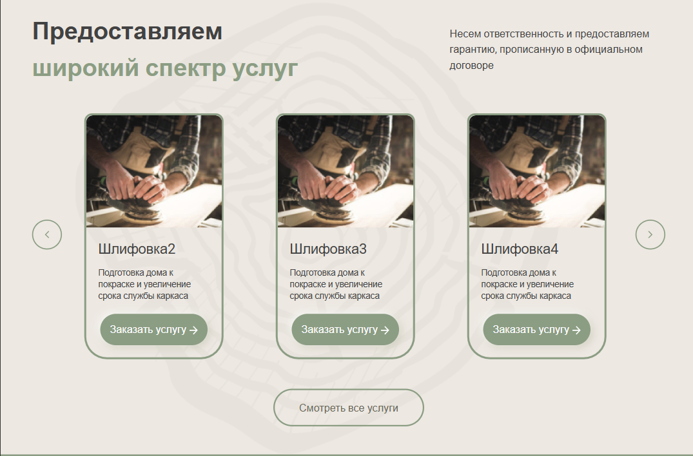

Рисунок 36 – Четвёртый блок главной страницы на планшетах

Четвёртый блок на телефонах представлен в соответствии с рисунком 37.

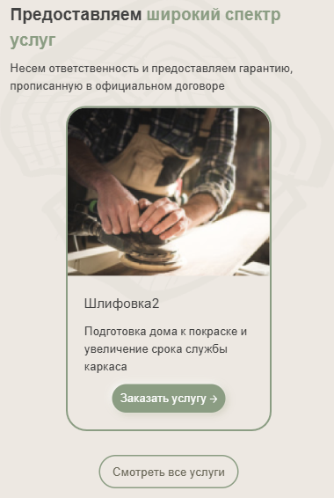

Рисунок 37 – Четвёртый блок главной страницы на телефонах

CSS-код для адаптивной верстки третьего блока главной страницы сайта:

*@media screen and (width <= 768px) {*

*.services__text {*

*padding-bottom: 10px;*

*flex-direction: column;*

*gap: unset;*

*}*

*.services__text-title {*

*font-size: 5vw;*

*max-width: unset;*

*padding: 2vw 0;*

*}*

*.services__text-info {*

*font-size: 3.5vw;*

*max-width: unset;*

*margin-right: 0;*

*}*

*.services__wrapper-btnLeft, .services__wrapper-btnRight {*

*display: none;*

*}*

*.services__wrapper {*

*height: unset;*

*justify-content: center;*

*}*

*.services__wrapper-cards {*

*position: unset;*

*padding: 2vw 0;*

*}*

*[class="services__wrapper-cards-item__block"] {*

*display: none;*

*}*

*.services__wrapper-cards-item__block.active {*

*display: none;*

*}*

*.services__wrapper-cards-item__block.next {*

*padding: 0;*

*}*

*.services__wrapper-cards-item {*

*max-width: 61vw;*

*border-radius: 45px 47px;*

*}*

*.services__wrapper-cards-item__text {*

*gap: 30px;*

*padding: 15px;*

*}*

*.services__wrapper-cards-item__img {*

*display: flex;*

*justify-content: center;*

*}*

*.services__wrapper-cards-item__img img {*

*border-radius: 41px 45px 0 0;*

*width: 60vw;*

*height: auto;*

*}*

*.services__wrapper-cards-item__text {*

*flex-direction: column;*

*padding: 5vw;*

*gap: 20px;*

*}*

*.services__wrapper-cards-item__text-title {*

*font-size: 4vw;*

*line-height: 150%;*

*}*

*.services__wrapper-cards-item__text-info {*

*font-size: 3.5vw;*

*line-height: 150%;*

*}*

*.services__wrapper-cards-item__text-btns button {*

*padding: 12px 18px;*

*font-size: 3.5vw;*

*}*

*.services__wrapper-cards-item__text-btns button svg {*

*width: unset;*

*height: unset;*

*}*

*.services__more {*

*padding-top: 5vw;*

*}*

*.services__moreBtn {*

*padding: 15px 28px;*

*font-size: 3.5vw;*

*}*

*}*

*@media (width <= 920px) and (width > 768px) {*

*.services__text {*

*gap: 0;*

*justify-content: space-between;*

*padding-bottom: 30px;*

*}*

*.services__text-title {*

*font-size: 3.5vw;*

*max-width: 40vw;*

*}*

*.services__text-info {*

*font-size: 1.75vw;*

*max-width: 40vw;*

*}*

*.services__wrapper {*

*height: 50vw;*

*}*

*.services__wrapper-btnLeft a svg, .services__wrapper-btnRight a svg {*

*width: 45px;*

*height: 45px;*

*}*

*.services__wrapper-cards {*

*justify-content: space-evenly;*

*}*

*[class="services__wrapper-cards-item__block"] {*

*padding-left: 5.75vw;*

*}*

*.services__wrapper-cards-item__block.active {*

*padding-left: 5.75vw;*

*display: none;*

*}*

*.services__wrapper-cards-item__block.next {*

*padding-left: 5.75vw;*

*}*

*.services__wrapper-cards-item {*

*max-width: 23vw;*

*}*

*.services__wrapper-cards-item__text {*

*gap: 30px;*

*padding: 15px;*

*}*

*.services__wrapper-cards-item__img img {*

*border-radius: 14px 14px 0 0;*

*width: 22vw;*

*height: auto;*

*}*

*.services__wrapper-cards-item__text {*

*gap: 15px;*

*padding: 15px;*

*}*

*.services__wrapper-cards-item__text-title {*

*font-size: 2vw;*

*}*

*.services__wrapper-cards-item__text-info {*

*font-size: 1.5vw;*

*}*

*.services__wrapper-cards-item__text-btns button {*

*padding: 14px 18px;*

*font-size: 1.5vw;*

*}*

*.services__wrapper-cards-item__text-btns button svg {*

*width: 10px;*

*height: 10px;*

*}*

*.services__more {*

*padding-top: 10px;*

*}*

*.services__moreBtn {*

*font-size: 1.5vw;*

*padding: 15px 30px;*

*}*

*}*

*@media (width > 920px) and (width <= 1355px) {*

*.services__text {*

*gap: 20vw;*

*padding-bottom: 30px;*

*}*

*.services__text-title {*

*font-size: 3.5vw;*

*max-width: 40vw;*

*}*

*.services__text-info {*

*font-size: 1.5vw;*

*max-width: 30vw;*

*}*

*.services__wrapper {*

*height: 45vw;*

*}*

*.services__wrapper-btnLeft a svg, .services__wrapper-btnRight a svg {*

*width: 45px;*

*height: 45px;*

*}*

*.services__wrapper-cards {*

*justify-content: space-evenly;*

*}*

*[class="services__wrapper-cards-item__block"] {*

*padding-left: 5.75vw;*

*}*

*.services__wrapper-cards-item__block.active {*

*padding-left: 5.75vw;*

*display: none;*

*}*

*.services__wrapper-cards-item__block.next {*

*padding-left: 5.75vw;*

*}*

*.services__wrapper-cards-item {*

*max-width: 23vw;*

*}*

*.services__wrapper-cards-item__text {*

*gap: 30px;*

*padding: 15px;*

*}*

*.services__wrapper-cards-item__img img {*

*border-radius: 14px 14px 0 0;*

*width: 22.25vw;*

*height: auto;*

*}*

*.services__wrapper-cards-item__text {*

*gap: 15px;*

*padding: 15px;*

*}*

*.services__wrapper-cards-item__text-title {*

*font-size: 2vw;*

*}*

*.services__wrapper-cards-item__text-info {*

*font-size: 1.5vw;*

*}*

*.services__wrapper-cards-item__text-btns button {*

*padding: 14px 18px;*

*font-size: 1.5vw;*

*}*

*.services__more {*

*padding-top: 10px;*

*}*

*.services__moreBtn {*

*font-size: 1.5vw;*

*padding: 15px 30px;*

*}*

*}*

*@media (width <= 1740px) and (width > 1355px) {*

*.services__text {*

*gap: 20vw;*

*padding-bottom: 30px;*

*}*

*.services__text-title {*

*font-size: 3.5vw;*

*max-width: 40vw;*

*}*

*.services__text-info {*

*font-size: 1.5vw;*

*max-width: 30vw;*

*}*

*.services__wrapper {*

*height: 562px;*

*}*

*.services__wrapper-cards {*

*width: 80%;*

*justify-content: space-evenly;*

*}*

*[class="services__wrapper-cards-item__block"] {*

*padding-left: 7.5vw;*

*}*

*.services__wrapper-cards-item__block.active {*

*padding-left: 7.5vw;*

*display: none;*

*}*

*.services__wrapper-cards-item__block.next {*

*padding-left: 7.5vw;*

*}*

*.services__wrapper-cards-item {*

*max-width: 20vw;*

*}*

*.services__wrapper-cards-item__text {*

*gap: 30px;*

*padding: 15px;*

*}*

*.services__wrapper-cards-item__img img {*

*border-radius: 14px 14px 0 0;*

*width: 19.5vw;*

*height: auto;*

*}*

*.services__wrapper-cards-item__text {*

*gap: 25px;*

*padding: 25px;*

*}*

*.services__wrapper-cards-item__text-title {*

*font-size: 2vw;*

*}*

*.services__wrapper-cards-item__text-info {*

*font-size: 1.25vw;*

*}*

*.services__wrapper-cards-item__text-btns button {*

*padding: 16px 20px;*

*font-size: 1.5vw;*

*}*

*.services__more {*

*padding-top: 35px;*

*}*

*.services__moreBtn {*

*font-size: 1.5vw;*

*padding: 20px 50px;*

*}*

*}*

Для корректной работы слайдера популярных услуг необходимо написать JS-код:

*const sliders = document.querySelector(".services__wrapper-cards");*

*const slidesitem = document.querySelectorAll(".services__wrapper-cards-item__block");*

*const buttons = document.querySelectorAll(".btnService");*

*let currents = 0;*

*let prevs = 3;*

*let nexts = 1;*

*for (let i = 0; i < button.length; i++) {*

*buttons[i].addEventListener("click", () => i == 0 ? goToPrev() : goToNext());*

*}*

*const goToPrev = () => currents > 0 ? goToNum(currents - 1) : goToNum(slidesitem.length - 1);*

*const goToNext = () => currents < 4 ? goToNum(currents + 1) : goToNum(0);*

*const goToNum = numbers => {*

*currents = numbers;*

*prevs = currents - 1;*

*nexts = currents + 1;*

*for (let i = 0; i < slidesitem.length; i++) {*

*slidesitem[i].classList.remove("active");*

*slidesitem[i].classList.remove("prev");*

*slidesitem[i].classList.remove("next");*

*}*

*if (nexts == 5) {*

*nexts = 0;*

*}*

*if (prevs == -1) {*

*prevs = 4;*

*}*

*slidesitem[currents].classList.add("active");*

*slidesitem[prevs].classList.add("prev");*

*slidesitem[nexts].classList.add("next");*

*}*

Модальное окно представлено в соответствии с рисунком 38.

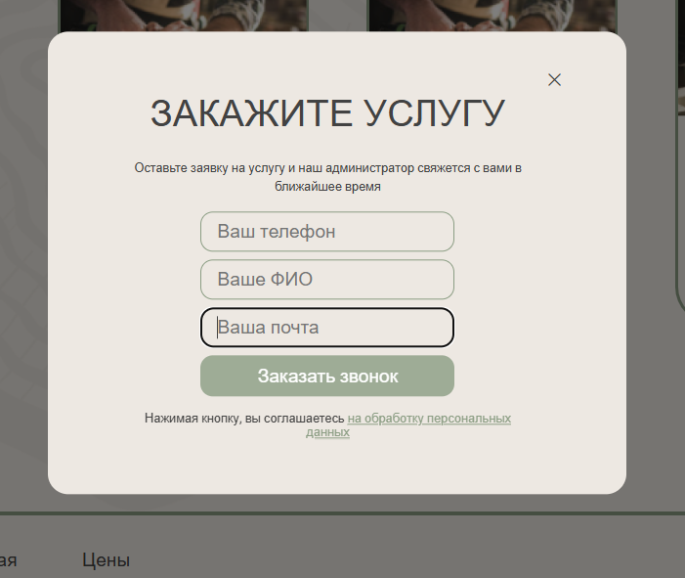

Рисунок 38 – Модальное окно

HTML-код для модального окна четвёртого блока главной страницы сайта:

*<!--модальное окно-->*

*<divclass="modal">*

*<div class="modal-content">*

*<a class="close-button" tabindex="0">×</a>*

*<div class="modal-content__block">*

*<h2 class="modal-title">Закажите услугу</h2>*

*<pclass="modal-text">*

*Оставьте заявку на услугу и наш администратор свяжется с вами в ближайшее время*

*</p>*

*<form class="modal-form">*

*<input type="tel" name="tel" placeholder="Ваш телефон" class="modal-form__number-form" required tabindex="0">*

*<input type="name" name="name" placeholder="Ваше ФИО" class="modal-form__number-form" required tabindex="0">*

*<input type="name" name="email" placeholder="Ваша почта" class="modal-form__number-form" required tabindex="0">*

*<button type="submit" class="modal-form__wrapper-form-button" tabindex="0">Заказать звонок</button>*

*</form>*

*<div class="modal-form__identity">*

*<p>Нажимая кнопку, вы соглашаетесь*

*<ahref="error.html"tabindex="0">на обработку персональных данных</a>*

*</p>*

*</div>*

*</div>*

*</div>*

*</div>*

*<!--модальное окно-->*

CSS-код для модального окна четвёртого блока главной страницы сайта:

*.modal {*

*position: fixed;*

*left: 0;*

*top: 0;*

*width: 100%;*

*height: 100%;*

*background-color: rgba(0, 0, 0, 0.5);*

*opacity: 0;*

*visibility: hidden;*

*transform: scale(1.1);*

*transition: visibility 0s linear 0.25s, opacity 0.25s 0s, transform 0.25s;*

*z-index: 100;*

*}*

*.modal-content {*

*position: absolute;*

*top: 47.5%;*

*left: 50%;*

*transform: translate(-50%, -50%);*

*background-color: var(--1-fon);*

*padding: 50px 80px;*

*width: auto;*

*border-radius: 26px;*

*}*

*.close-button {*

*float: right;*

*font-size: 40px;*

*color: var(--4);*

*text-align: center;*

*cursor: pointer;*

*}*

*.show-modal {*

*opacity: 1;*

*visibility: visible;*

*transform: scale(1.0);*

*transition: visibility 0s linear 0s, opacity 0.25s 0s, transform 0.25s;*

*}*

*.modal-content__block {*

*padding: 20px;*

*display: flex;*

*flex-direction: column;*

*justify-content: space-between;*

*align-items: center;*

*gap: 20px;*

*max-width: 580px;*

*}*

*.modal-title {*

*text-align: center;*

*font-family: var(--font-family);*

*font-weight: 400;*

*font-size: 48px;*

*line-height: 150%;*

*text-transform: uppercase;*

*color: var(--4);*

*}*

*.modal-text {*

*font-family: var(--font-family);*

*font-weight: 200;*

*color: var(--4);*

*font-size: 16px;*

*line-height: 150%;*

*text-align: center;*

*}*

*.modal-form {*

*display: flex;*

*flex-direction: column;*

*gap: 10px;*

*}*

*.modal-form__number-form {*

*border-radius: 16px;*

*padding: 10px 20px 10px 20px;*

*font-family: var(--font-family);*

*font-size: 24px;*

*color: var(--4);*

*border: var(--2) solid 1px;*

*width: 100%;*

*background-color: var(--1-fon);*

*}*

*.modal-form__wrapper-form-button {*

*border-radius: 16px;*

*padding: 12px 24px;*

*background: var(--3);*

*font-family: var(--font-family);*

*font-size: 24px;*

*text-align: center;*

*color: #fff;*

*width: 100%;*

*border: none;*

*cursor: pointer;*

*transition: all 0.2s ease-out;*

*}*

*.modal-form__wrapper-form-button:active, .modal-form__wrapper-form-button:hover {*

*background: var(--1-fon);*

*color: var(--2);*

*box-shadow: -4px -4px 20px 0 #fff, 3px 3px 20px 0 rgba(85, 93, 36, 0.3);*

*transition: all 0.2s ease-out;*

*}*

*.modal-form__identity {*

*font-family: var(--font-family);*

*font-weight: 400;*

*font-size: 16px;*

*line-height: 110%;*

*text-align: center;*

*color: var(--4);*

*}*

*.modal-form__identity a {*

*color: var(--2);*

*text-decoration: underline;*

*}*

CSS-код для адаптивной верстки модального окна четвёртого блока главной страницы сайта:

*@media screen and (width <= 768px) {*

*.modal-content {*

*padding: 5vw 6vw;*

*width: 80vw;*

*}*

*.close-button {*

*font-size: 7vw;*

*margin: -10px;*

*}*

*.modal-content__block {*

*padding: 0px;*

*gap: 6vw;*

*max-width: 650px;*

*}*

*.modal-title {*

*font-size: 7vw;*

*}*

*.modal-text {*

*font-size: 3.5vw;*

*}*

*.modal-form {*

*align-items: center;*

*display: flex;*

*flex-direction: column;*

*gap: 3vw;*

*}*

*.modal-form__number-form {*

*font-size: 5vw;*

*width: 100%;*

*max-width: unset;*

*}*

*.modal-form__wrapper-form-button {*

*font-size: 5vw;*

*width: 100%;*

*max-width: unset;*

*}*

*.modal-form__identity {*

*font-size: 3.5vw;*

*}*

*}*

*@media (width <= 920px) and (width > 768px) {*

*.modal-content {*

*padding: 30px 45px;*

*width: 68vw;*

*}*

*.close-button {*

*font-size: 50px;*

*margin: -10px;*

*}*

*.modal-content__block {*

*padding: 0px;*

*gap: 30px;*

*max-width: 650px;*

*}*

*.modal-title {*

*font-size: 4.5vw;*

*}*

*.modal-text {*

*font-size: 2vw;*

*}*

*.modal-form__number-form {*

*font-size: 2.25vw;*

*width: 100%;*

*}*

*.modal-form__wrapper-form-button {*

*font-size: 2.25vw;*

*width: 100%;*

*}*

*.modal-form__identity {*

*font-size: 2vw;*

*}*

*}*

*@media (width > 920px) and (width <= 1355px) {*

*.modal-content {*

*padding: 30px 45px;*

*width: 58vw;*

*}*

*.close-button {*

*font-size: 30px;*

*margin: -10px;*

*}*

*.modal-content__block {*

*padding: 0px;*

*gap: 25px;*

*max-width: 650px;*

*}*

*.modal-title {*

*font-size: 4vw;*

*}*

*.modal-text {*

*font-size: 1.5vw;*

*}*

*.modal-form__number-form {*

*font-size: 1.85vw;*

*width: 100%;*

*}*

*.modal-form__wrapper-form-button {*

*font-size: 1.85vw;*

*width: 100%;*

*}*

*.modal-form__identity {*

*font-size: 1.5vw;*

*}*

*}*

*@media (width <= 1740px) and (width > 1355px) {*

*.modal-content {*

*padding: 40px 60px;*

*}*

*.close-button {*

*font-size: 30px;*

*margin: -10px;*

*}*

*.modal-content__block {*

*padding: 20px;*

*gap: 25px;*

*max-width: 580px;*

*}*

*.modal-title {*

*font-size: 3.5vw;*

*}*

*.modal-text {*

*font-size: 1.25vw;*

*}*

*.modal-form__number-form {*

*font-size: 1.75vw;*

*width: 100%;*

*}*

*.modal-form__wrapper-form-button {*

*font-size: 1.75vw;*

*width: 100%;*

*}*

*.modal-form__identity {*

*font-size: 1.25vw;*

*}*

*}*

CSS-код для модального окна одинаков на всех страницах, поэтому в дальнейшем он прописываться не будет.

Для работы модального окна необходимо написать JS-код, который будет при нажатии на кнопку (триггер модального окна), открывать его:

*const modal = document.querySelector(".modal");*

*const triggers = document.querySelectorAll(".modalTriggerbtn");*

*const closeButton = document.querySelector(".close-button");*

*function toggleModal() {*

*modal.classList.toggle("show-modal");*

*if (modal.classList.contains("show-modal")) {*

*const focusableElements = modal.querySelectorAll('[tabindex="0"]');*

*if (focusableElements.length > 0) {*

*focusableElements[0].focus();*

*}*

*document.body.style.overflow = "hidden";*

*} else {*

*document.body.style.overflow = "";*

*}*

*}*

*document.addEventListener('keydown', (event) => {*

*if (event.key === 'Tab' && modal.classList.contains("show-modal") && !modal.contains(document.activeElement)) {*

*event.preventDefault();*

*}*

*});*

*modal.addEventListener('keydown', (event) => {*

*if (event.key === 'Tab') {*

*const focusableElements = modal.querySelectorAll('[tabindex="0"]');*

*const activeElementIndex = Array.from(focusableElements).indexOf(document.activeElement);*

*if (event.shiftKey && activeElementIndex === 0) {*

*focusableElements[focusableElements.length - 1].focus();*

*event.preventDefault();*

*} else if (!event.shiftKey && activeElementIndex === focusableElements.length - 1) {*

*focusableElements[0].focus();*

*event.preventDefault();*

*}*

*}*

*});*

*function windowOnClick(event) {*

*if (event.target === modal) {*

*toggleModal();*

*}*

*}*

*// Добавляем обработчик событий для каждого элемента*

*triggers.forEach(trigger => {*

*trigger.addEventListener("click", toggleModal);*

*});*

*closeButton.addEventListener("click", toggleModal);*

*window.addEventListener("click", windowOnClick);*

Остальные страницы сайта «Отделка деревянных домов PineWoodHomes» прописаны аналогичным образом (Приложение 1, 2, 3).

# ТЕСТИРОВАНИЕ САЙТА

Тестирование – завершающий этап разработки сайта, выявляющий все ошибки, недоработки сайта. Без этого этапа эксплуатация сайта может в принципе не состояться.

Существуют различные виды тестирования, такие как тестирование удобства, производительности, безопасности и многие другие.

При разработке данного курсового проекта будет проведено тестирование валидности и адаптивности. То есть, проверка на одинаковое отображение страниц сайта в браузерах на разных устройствах.

Тестирование проходило в следующих браузерах:

* Яндекс. Браузер Версия 24.7.6.974;
* Google Chrome Версия130.0.6723.59;
* Microsoft Edge Версия 130.0.2849.52;
* 360 Secure Browser Версия 1.0.1006.1010 (сборка для разработчиков).

Предыдущие картинки сайта были сделаны в браузере Яндекс, потому что он является наиболее удобным и распространённым браузером, поэтому далее картинки, сделанные в Яндексе, предоставляться не будут.

Дальнейшие изображения демонстрируют вид сайта в разных браузерах.

Отображение главной страницы в Google Chrome представлено в соответствии с рисунком 39.

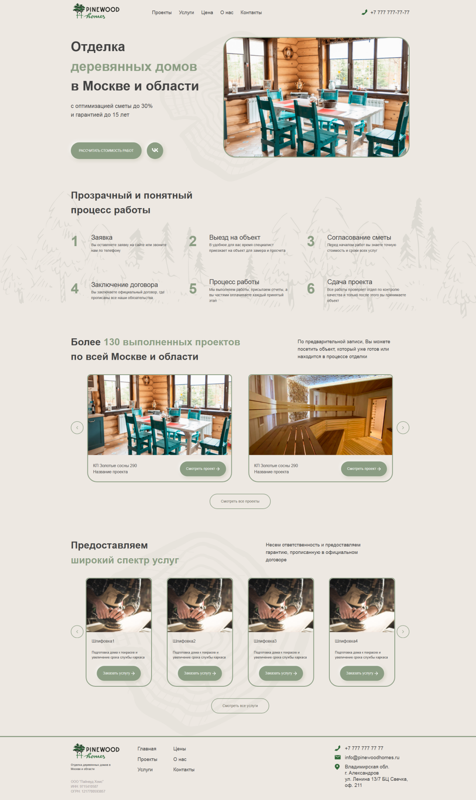

Рисунок 39 – Главная страница в Google Chrome

При изменении масштаба некорректных изменений в отображении выявлено не было. Отображение главной страницы на мобильном устройстве в Google Chrome представлено в соответствии с рисунком 40.

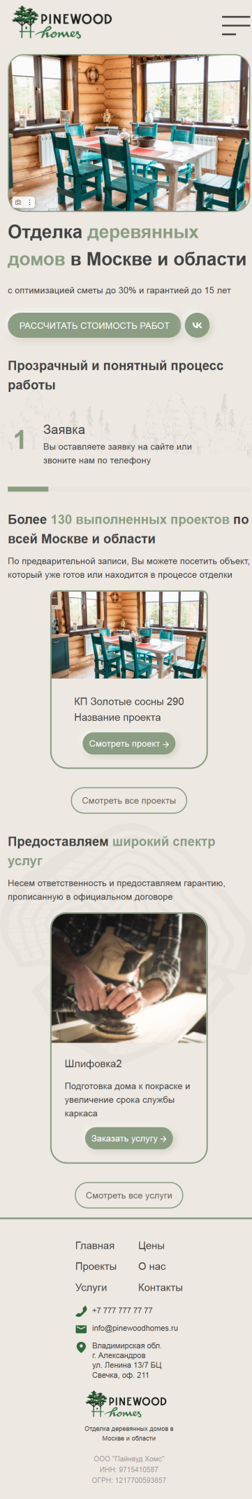

Рисунок 40 – Главная страница на мобильном в Google Chrome

Исходя из представленных выше изображений, можно сделать вывод, что тестирование в Google Chrome прошло успешно.

Отображение главной страницы в Microsoft Edge представлено в соответствии с рисунком 41.



Рисунок 41 – Главная страница в Microsoft Edge

При изменении масштаба некорректных изменений в отображении выявлено не было. Отображение главной страницы на мобильном устройстве в Microsoft Edge представлено в соответствии с рисунком 42.

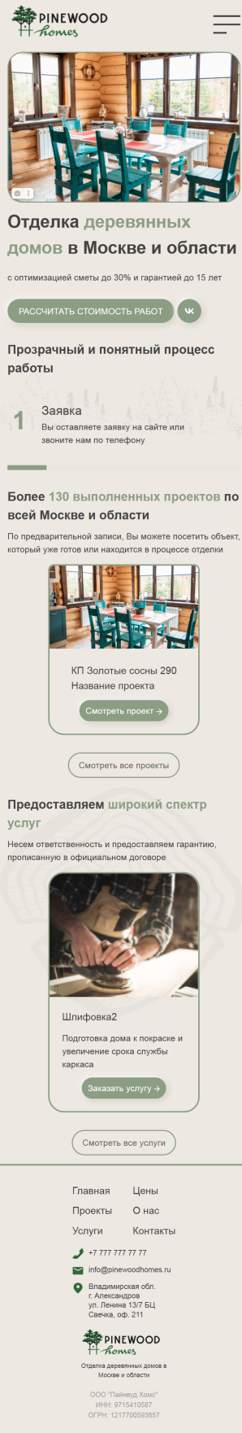

Рисунок 42 – Главная страница на мобильном в Microsoft Edge

Исходя из представленных выше изображений, можно сделать вывод, что тестирование в Microsoft Edge прошло успешно.

Отображение главной страницы в 360 Secure Browser представлено в соответствии с рисунком 43.



Рисунок 43 – Главная страница в 360 Secure Browser

При изменении масштаба некорректных изменений в отображении выявлено не было. Отображение главной страницы на мобильном устройстве в Microsoft Edge представлено в соответствии с рисунком 44.



Рисунок 44 – Главная страница на мобильном в 360 Secure Browser

Исходя из представленных выше изображений, можно сделать вывод, что тестирование в 360 Secure Browser прошло успешно.

Остальные страницы отображаются в браузерах корректно.

В результате тестирования не было выявлено различий в представлении сайта.

ЗАКЛЮЧЕНИЕ

В рамках данного курсового проекта был разработан веб-сайт для компании «PineWoodHomes». Проект позволил глубоко погрузиться в предметную область и изучить специфику работы компании, её предлагаемые услуги и принципы работы.

Был проведён тщательный анализ требований к сайту, выявлены основные цели и задачи, которые должен выполнять ресурс. Проанализированы существующие решения, изучены различные технологии веб-разработки. В качестве наиболее подходящих инструментов были выбраны среда разработки VisualStudioCode, обеспечивающая удобство написания кода и отладки, гипертекстовый язык разметки HTML для структурной организации контента, каскадные таблицы стилей CSS для создания визуального оформления сайта, язык программирования JavaScript для реализации интерактивных элементов и динамических функций. Разработан дизайн сайта, с использованием спокойных и элегантных тонов: бежевого и зелёного, подчёркивающих профессионализм и стиль.

Сайт состоит из 7 страниц, каждая из которых выполняет свою функцию: главная представляет общую информацию о компании и её миссии, «О нас» рассказывает о истории компании, её команде и ценностях, «Услуги» подробно описывает предоставляемые услуги, «Проекты» представляет портфолио, демонстрируя реализованные проекты с описанием и фотографиями, «Контакты» предоставляет контактную информацию: адрес, телефон, email, карту.

Все страницы сайта были адаптированы под различные разрешения экранов, обеспечивая корректное отображение как на компьютерах, так и на мобильных устройствах (смартфонах, планшетах). Проведено тщательное тестирование сайта на различных устройствах и браузерах для выявления и устранения ошибок. В результате работы был создан информативный веб-сайт, который предоставляет полную информацию о компании «PineWoodHomes», её услугах и реализованных проектах, позволяет клиентам ознакомиться с портфолио и оставить контактную информацию для связи, создаёт позитивный и доверительный образ компании в онлайн-пространстве.

В дальнейшем планируется регулярно обновлять портфолио, добавляя новые проекты и информацию о завершённых работах, а также разработка и включение дополнительных функциональных элементов в сайт для улучшения пользовательского опыта. Разработанный сайт «PineWoodHomes» является эффективным инструментом для представления компании в онлайн-пространстве и повышения узнаваемости бренда.

Сайт, разработанный в ходе курсового проекта готов к дальнейшей эксплуатации.

СПИСОК ИСПОЛЬЗОВАННЫХ ИСТОЧНИКОВ

1. Информация о Visual Studio Code : документационный сайт – Москва. – URL: https://code.visualstudio.com/ (дата обращения: 20.10.2024). – Текст: электронный.
2. Информация о Notepad++ : документационный сайт – Москва. – URL: <https://notepad-plus.ru/info.html> (дата обращения: 20.10.2024). – Текст: электронный.
3. Обзор возможностей редактора Notepad++ : информационный сайт – Москва. – URL: <https://prog24.ru/obzor-redaktora-notepad/> (дата обращения: 20.10.2024). – Текст: электронный.
4. Обзор возможностей редактора WordPress : информационно-справочная система – Москва. – URL: <https://pro-wordpress.ru/poleznoe/preimushhestva-i-nedostatki-vordpress.php> (дата обращения: 20.10.2024). – Текст: электронный.
5. Информация о WordPress : официальный сайт – Москва. – URL: <https://ru.wordpress.org/> (дата обращения: 20.10.2024). – Текст: электронный.

# ПРИЛОЖЕНИЕ 1

(обязательное)

Код HTML для сайта

*<!DOCTYPE html>*

*<html lang="ru">*

*<head>*

*<meta charset="UTF-8">*

*<meta name="viewport" content="width=device-width, initial-scale=1.0">*

*<link rel="stylesheet" type="text/css" href="style.css">*

*<link rel="stylesheet" type="text/css" href="adaptive.css">*

*<link rel="icon" href="img/icon.png" type="image/png">*

*<title>О нас || Отделка домов</title>*

*</head>*

*<body>*

*<!--модальное окно-->*

*<div class="modal">*

*<div class="modal-content">*

*<a class="close-button" tabindex="0">×</a>*

*<div class="modal-content__block">*

*<h2 class="modal-title">посетить готовый объект</h2>*

*<form class="modal-form">*

*<input type="tel" name="tel" placeholder="Ваш телефон" class="modal-form__number-form" required tabindex="0">*

*<input type="name" name="name" placeholder="Ваше ФИО" class="modal-form__number-form" required tabindex="0">*

*<input type="name" name="email" placeholder="Ваша почта" class="modal-form__number-form" required tabindex="0">*

*<button type="submit" class="modal-form__wrapper-form-button" tabindex="0">Заказать звонок</button>*

*</form>*

*<div class="modal-form__identity">*

*<p>Нажимая кнопку, вы соглашаетесь*

*<ahref="error.html"tabindex="0">на обработку персональных данных</a>*

*</p>*

*</div>*

*</div>*

*</div>*

*</div>*

*<!--модальное окно-->*

*<header class="header">*

*<div class="container">*

*<nav class="header-nav">*

*<div class="header-nav__logo">*

*<a href="index.html">*

*<img src="img/image 18 1.png" alt="logotip">*

*</a>*

*</div>*

*<ul class="header-nav__list">*

*<li class="header-nav__list-item">*

*<a href="projects.html">Проекты</a>*

*</li>*

*<li class="header-nav__list-item">*

*<a href="services.html">Услуги</a>*

*</li>*

*<li class="header-nav__list-item">*

*<a href="pricelist.html">Цена</a>*

*</li>*

*<li class="header-nav__list-item active-page">*

*<a href="aboutus.html">О нас</a>*

*</li>*

*<li class="header-nav__list-item">*

*<a href="contacts.html">Контакты</a>*

*</li>*

*</ul>*

*<div class="header-nav__phone">*

*<div class="header-nav__phone-icon">*

*<svg width="28" height="28" viewBox="0 0 28 28" fill="none" xmlns="http://www.w3.org/2000/svg">*

*<path fill-rule="evenodd" clip-rule="evenodd" d="M13.7626 17.8662L17.7201 13.9088C18.813 12.8158 19.084 11.1461 18.3927 9.76353L18.1685 9.31507C17.4772 7.93255 17.7482 6.2628 18.8412 5.16981L23.7481 0.262951C24.0987 -0.0876503 24.6671 -0.0876503 25.0177 0.262951C25.0859 0.331183 25.1427 0.409968 25.1859 0.496275L27.1681 4.46074C28.6845 7.49361 28.0901 11.1566 25.6924 13.5543L14.9213 24.3254C12.3114 26.9353 8.45095 27.8466 4.94941 26.6794L0.614114 25.2343C0.143733 25.0775 -0.110479 24.5691 0.0463142 24.0987C0.0903883 23.9665 0.164642 23.8464 0.263194 23.7478L5.02366 18.9873C6.11665 17.8944 7.7864 17.6234 9.16892 18.3147L9.61738 18.5389C10.9999 19.2302 12.6697 18.9592 13.7626 17.8662Z" fill="#306838" />*

*</svg>*

*</div>*

*<div class="header-nav__phone-number">*

*<a href="tel:+77777777777"> +7 777 777-77-77</a>*

*</div>*

*</div>*

*<a href="#" class="mobile__header-nav__menu-button">*

*<svg width="49" height="34" viewBox="0 0 49 34" fill="none" xmlns="http://www.w3.org/2000/svg">*

*<path d="M0 2H49" stroke="#424242" stroke-width="3" />*

*<path d="M0 17H49" stroke="#424242" stroke-width="3" />*

*<path d="M0 32H24" stroke="#424242" stroke-width="3" />*

*</svg>*

*</a>*

*<div class="mobile__header-nav__menu">*

*<ul class="mobile__header-nav__list">*

*<li class="mobile__header-nav__list-item">*

*<a href="projects.html">Проекты</a>*

*</li>*

*<li class="mobile__header-nav__list-item">*

*<a href="services.html">Услуги</a>*

*</li>*

*<li class="mobile__header-nav__list-item">*

*<a href="pricelist.html">Цена</a>*

*</li>*

*<li class="mobile__header-nav__list-item">*

*<a href="aboutus.html">О нас</a>*

*</li>*

*<li class="mobile__header-nav__list-item">*

*<a href="contacts.html">Контакты</a>*

*</li>*

*</ul>*

*</div>*

*</nav>*

*</div>*

*</header>*

*<main class="main">*

*<section class="main__wrapper">*

*<div class="container">*

*<div class="main__wrapper-block">*

*<div class="main__wrapper-block__text">*

*<div class="main__wrapper-block__text-title">*

*<h2>Строим и отделываем дома <span>с 2011 года</span></h2>*

*</div>*

*<div class="main__wrapper-block__text-block">*

*<p>Мы понимаем, что нашим заказчикам очень важно быть уверенными в компании, которая занимается созданием уюта и эффективностив их домах.</p>*

*<p>По предварительной записи, Вы можете посетить объект, который уже готов или находится в процессе отделки.</p>*

*<p>По предварительной записи, Вы можете посетить объект, который уже готов или находится в процессе отделки.</p>*

*</div>*

*<div class="main__wrapper-block__text-btns">*

*<a href="error.html" class="main__wrapper-block__text-btns__btn1">*

*РАССЧИТАТЬ СТОИМОСТЬ РАБОТ*

*</a>*

*<a class="main__wrapper-block__text-btns__btn2">*

*<button class="modalTriggerbtn">ПОСЕТИТЬ ГОТОВЫЙ ОБЪЕКТ</button>*

*</a>*

*</div>*

*</div>*

*<div class="main__wrapper-block__img">*

*<img src="img/image 130.png" alt="our team">*

*</div>*

*</div>*

*</div>*

*</section>*

*<section class="team">*

*<div class="container">*

*<div class="team__wrapper">*

*<div class="team__wrapper-title">*

*<h2>Команда профессионалов</h2>*

*</div>*

*<div class="team__wrapper-block">*

*<div class="team__wrapper-block__item">*

*<div class="team__wrapper-block__item-img">*

*<img src="img/Rectangle 336.png" alt="master1">*

*</div>*

*<div class="team__wrapper-block__item-text">*

*<div class="team__wrapper-block__item-text__name">*

*<h4>Данченко Александр Анатольевич</h4>*

*</div>*

*<div class="team__wrapper-block__item-text__desc">*

*<p>Руководитель компании «PinewoodHomes»</p>*

*</div>*

*</div>*

*</div>*

*<div class="team__wrapper-block__item">*

*<div class="team__wrapper-block__item-img">*

*<img src="img/Rectangle 336.png" alt="master1">*

*</div>*

*<div class="team__wrapper-block__item-text">*

*<div class="team__wrapper-block__item-text__name">*

*<h4>Данченко Александр Анатольевич</h4>*

*</div>*

*<div class="team__wrapper-block__item-text__desc">*

*<p>Руководитель компании «PinewoodHomes»</p>*

*</div>*

*</div>*

*</div>*

*<div class="team__wrapper-block__item">*

*<div class="team__wrapper-block__item-img">*

*<img src="img/Rectangle 336.png" alt="master1">*

*</div>*

*<div class="team__wrapper-block__item-text">*

*<div class="team__wrapper-block__item-text__name">*

*<h4>Данченко Александр Анатольевич</h4>*

*</div>*

*<div class="team__wrapper-block__item-text__desc">*

*<p>Руководитель компании «PinewoodHomes»</p>*

*</div>*

*</div>*

*</div>*

*<div class="team__wrapper-block__item">*

*<div class="team__wrapper-block__item-img">*

*<img src="img/Rectangle 336.png" alt="master1">*

*</div>*

*<div class="team__wrapper-block__item-text">*

*<div class="team__wrapper-block__item-text__name">*

*<h4>Данченко Александр Анатольевич</h4>*

*</div>*

*<div class="team__wrapper-block__item-text__desc">*

*<p>Руководитель компании «PinewoodHomes»</p>*

*</div>*

*</div>*

*</div>*

*<div class="team__wrapper-block__item">*

*<div class="team__wrapper-block__item-img">*

*<img src="img/Rectangle 336.png" alt="master1">*

*</div>*

*<div class="team__wrapper-block__item-text">*

*<div class="team__wrapper-block__item-text__name">*

*<h4>Данченко Александр Анатольевич</h4>*

*</div>*

*<div class="team__wrapper-block__item-text__desc">*

*<p>Руководитель компании «PinewoodHomes»</p>*

*</div>*

*</div>*

*</div>*

*<div class="team__wrapper-block__item">*

*<div class="team__wrapper-block__item-img">*

*<img src="img/Rectangle 336.png" alt="master1">*

*</div>*

*<div class="team__wrapper-block__item-text">*

*<div class="team__wrapper-block__item-text__name">*

*<h4>Данченко Александр Анатольевич</h4>*

*</div>*

*<div class="team__wrapper-block__item-text__desc">*

*<p>Руководитель компании «PinewoodHomes»</p>*

*</div>*

*</div>*

*</div>*

*<div class="team__wrapper-block__item">*

*<div class="team__wrapper-block__item-img">*

*<img src="img/Rectangle 336.png" alt="master1">*

*</div>*

*<div class="team__wrapper-block__item-text">*

*<div class="team__wrapper-block__item-text__name">*

*<h4>Данченко Александр Анатольевич</h4>*

*</div>*

*<div class="team__wrapper-block__item-text__desc">*

*<p>Руководитель компании «PinewoodHomes»</p>*

*</div>*

*</div>*

*</div>*

*<div class="team__wrapper-block__item">*

*<div class="team__wrapper-block__item-img">*

*<img src="img/Rectangle 336.png" alt="master1">*

*</div>*

*<div class="team__wrapper-block__item-text">*

*<div class="team__wrapper-block__item-text__name">*

*<h4>Данченко Александр Анатольевич</h4>*

*</div>*

*<div class="team__wrapper-block__item-text__desc">*

*<p>Руководитель компании «PinewoodHomes»</p>*

*</div>*

*</div>*

*</div>*

*</div>*

*</div>*

*</div>*

*</section>*

*<section class="gallery">*

*<div class="container">*

*<div class="gallery__wrapper">*

*<div class="gallery__wrapper-title">*

*<h2>Галлерея наших объектов</h2>*

*</div>*

*<div class="gallery__wrapper-block">*

*<div class="gallery__wrapper-block__item">*

*<img src="img/Rectangle 298.png" alt="divan">*

*</div>*

*<div class="gallery__wrapper-block__item">*

*<img src="img/Rectangle 301.png" alt="dvor2">*

*</div>*

*<div class="gallery__wrapper-block__item">*

*<img src="img/Rectangle 303.png" alt="dvor1">*

*</div>*

*<div class="gallery__wrapper-block__item">*

*<img src="img/Rectangle 300.png" alt="banya">*

*</div>*

*<div class="gallery__wrapper-block__item">*

*<img src="img/Rectangle 299.png" alt="kuhnya">*

*</div>*

*<div class="gallery__wrapper-block__item">*

*<img src="img/Rectangle 302.png" alt="dvor3">*

*</div>*

*</div>*

*<details>*

*<summary class="gallery__wrapper-block__moreBtn">Загрузить ещё</summary>*

*<div class="gallery__wrapper-block">*

*<div class="gallery__wrapper-block__item">*

*<img src="img/Rectangle 298.png" alt="divan">*

*</div>*

*<div class="gallery__wrapper-block__item">*

*<img src="img/Rectangle 301.png" alt="dvor2">*

*</div>*

*<div class="gallery__wrapper-block__item">*

*<img src="img/Rectangle 303.png" alt="dvor1">*

*</div>*

*<div class="gallery__wrapper-block__item">*

*<img src="img/Rectangle 300.png" alt="banya">*

*</div>*

*<div class="gallery__wrapper-block__item">*

*<img src="img/Rectangle 299.png" alt="kuhnya">*

*</div>*

*<div class="gallery__wrapper-block__item">*

*<img src="img/Rectangle 302.png" alt="dvor3">*

*</div>*

*</div>*

*</details>*

*</div>*

*</div>*

*</section>*

*</main>*

*<footer class="footer">*

*<section class="footer__block">*

*<div class="container">*

*<div class="footer__block-wrapper">*

*<div class="footer__block-info">*

*<div class="footer__block-info__logo">*

*<a href="index.html">*

*<img src="img/image 18 1.png" alt="logotip">*

*</a>*

*<div class="footer__block-info__text">*

*<p>Отделка деревянных домов в Москве и области</p>*

*</div>*

*</div>*

*<div class="footer__block-info__companyInfo">*

*<p>ООО "Пайнвуд Хомс"*

*ИНН: 9715410587*

*ОГРН: 1217700593857</p>*

*</div>*

*</div>*

*<div class="footer__block-wrapper2">*

*<div class="footer__block-menu">*

*<nav class="footer__block-menu-wrapper">*

*<ul class="footer__block-menu-wrapper__list">*

*<li class="footer__block-menu-wrapper__list-item">*

*<a href="index.html">*

*Главная*

*</a>*

*</li>*

*<li class="footer__block-menu-wrapper__list-item">*

*<a href="projects.html">*

*Проекты*

*</a>*

*</li>*

*<li class="footer__block-menu-wrapper__list-item">*

*<a href="services.html">*

*Услуги*

*</a>*

*</li>*

*</ul>*

*<ul class="footer__block-menu-wrapper__list">*

*<li class="footer__block-menu-wrapper__list-item">*

*<a href="pricelist.html">*

*Цены*

*</a>*

*</li>*

*<li class="footer__block-menu-wrapper__list-item">*

*<a href="aboutus.html">*

*О нас*

*</a>*

*</li>*

*<li class="footer__block-menu-wrapper__list-item">*

*<a href="contacts.html">*

*Контакты*

*</a>*

*</li>*

*</ul>*

*</nav>*

*</div>*

*<div class="footer__block-contacts">*

*<div class="footer__block-contacts__icons">*

*<svg class="phoneIcon" width="28" height="28" viewBox="0 0 28 28" fill="none" xmlns="http://www.w3.org/2000/svg">*

*<path fill-rule="evenodd" clip-rule="evenodd" d="M13.7626 17.8662L17.7201 13.9088C18.813 12.8158 19.084 11.1461 18.3927 9.76353L18.1685 9.31507C17.4772 7.93255 17.7482 6.2628 18.8412 5.16981L23.7481 0.262951C24.0987 -0.0876503 24.6671 -0.0876503 25.0177 0.262951C25.0859 0.331183 25.1427 0.409968 25.1859 0.496275L27.1681 4.46074C28.6845 7.49361 28.0901 11.1566 25.6924 13.5543L14.9213 24.3254C12.3114 26.9353 8.45095 27.8466 4.94941 26.6794L0.614114 25.2343C0.143733 25.0775 -0.110479 24.5691 0.0463142 24.0987C0.0903883 23.9665 0.164642 23.8464 0.263194 23.7478L5.02366 18.9873C6.11665 17.8944 7.7864 17.6234 9.16892 18.3147L9.61738 18.5389C10.9999 19.2302 12.6697 18.9592 13.7626 17.8662Z" fill="#306838" />*

*</svg>*

*<svg class="mailIcon" width="30" height="22" viewBox="0 0 30 22" fill="none" xmlns="http://www.w3.org/2000/svg">*

*<path fill-rule="evenodd" clip-rule="evenodd" d="M2.75 0.5C1.64543 0.5 0.75 1.39543 0.75 2.5V19.0833C0.75 20.1879 1.64543 21.0833 2.75 21.0833H27.25C28.3546 21.0833 29.25 20.1879 29.25 19.0833V2.5C29.25 1.39543 28.3546 0.5 27.25 0.5H2.75ZM26.3372 3.89534C26.0263 3.31789 25.3061 3.10184 24.7287 3.41277L15 8.65129L5.27135 3.41277C4.6939 3.10184 3.97373 3.31789 3.66279 3.89534C3.35186 4.47279 3.56791 5.19296 4.14536 5.50389L14.437 11.0456C14.7885 11.2348 15.2115 11.2348 15.563 11.0456L25.8547 5.50389C26.4321 5.19296 26.6482 4.47279 26.3372 3.89534Z" fill="#306838" />*

*</svg>*

*<svg class="locationIcon" width="25" height="29" viewBox="0 0 25 29" fill="none" xmlns="http://www.w3.org/2000/svg">*

*<path fill-rule="evenodd" clip-rule="evenodd" d="M11.8224 28.4361C8.98861 25.988 0.916664 18.4993 0.916664 12.625C0.916664 5.5 5.66666 0.75 12.7917 0.75C19.9167 0.75 24.6667 6.6875 24.6667 12.625C24.6667 17.5458 16.5102 25.7293 13.7169 28.3875C13.185 28.8937 12.3781 28.9161 11.8224 28.4361ZM16.75 11.0417C16.75 13.2278 14.9778 15 12.7917 15C10.6055 15 8.83333 13.2278 8.83333 11.0417C8.83333 8.85554 10.6055 7.08333 12.7917 7.08333C14.9778 7.08333 16.75 8.85554 16.75 11.0417Z" fill="#306838" />*

*</svg>*

*</div>*

*<div class="footer__block-contacts__info">*

*<a href="tel:+77777777777" class="footer__block-contacts__info-phone">+7 777 777 77 77</a>*

*<a href="mailto:info@pinewoodhomes.ru" class="footer__block-contacts__info-mail">info@pinewoodhomes.ru</a>*

*<p class="footer__block-contacts__info-address">Владимирская обл. <br>г. Александров <br>ул. Ленина 13/7 БЦ Свечка, оф. 211</p>*

*</div>*

*</div>*

*</div>*

*</div>*

*</div>*

*</section>*

*</footer>*

*<script src="main.js"></script>*

*</body>*

*</html>*

# ПРИЛОЖЕНИЕ 2

(обязательное)

Код CSS для сайта

*:root {*

*--1-fon: #EDE8E2;*

*--1: #686656;*

*--2: #8b9d83;*

*--3: rgba(139, 157, 131, 0.8);*

*--4: #424242;*

*--5: #e9e4dd;*

*--font-family: "Roboto", sans-serif;*

*--second-family: "Raleway", sans-serif;*

*}*

*\*, *::after, *::after {*

*box-sizing: border-box;*

*margin: 0;*

*padding: 0;*

*}*

*ul {*

*list-style-type: none;*

*}*

*a {*

*text-align: center;*

*text-decoration: none;*

*}*

*body {*

*height: 100%;*

*margin: 0;*

*padding: 0;*

*width:100%;*

*overflow-x: hidden;*

*background-color: var(--1-fon);*

*line-height: 150%;*

*}*

*.container {*

*width: 100%;*

*margin: 0 auto;*

*max-width: 1650px;*

*padding: 30px 0px 110px 0px;*

*}*

*.header-nav {*

*display: flex;*

*justify-content: space-between;*

*}*

*.header .container {*

*padding: 15px 0 40px 0;*

*}*

*.header-nav__list {*

*display: flex;*

*align-items: center;*

*gap: 35px;*

*margin-right: 355px;*

*}*

*.header-nav__list-item a, .header-nav__phone-number a {*

*font-family: var(--font-family);*

*font-weight: 400;*

*font-size: 24px;*

*color: var(--4);*

*transition: all 0.2s ease;*

*}*

*.header-nav__list-item a:hover {*

*font-size: 36px;*

*transition: all 0.2s ease;*

*text-shadow: 2px 2px 2px rgba(85, 93, 36, 0.3);*

*}*

*.header-nav__phone {*

*display: flex;*

*justify-content: stretch;*

*align-items: center;*

*gap: 15px;*

*}*

# ПРИЛОЖЕНИЕ 3

(обязательное)

Код JS для сайта

*//слайдер для карточек проектов (5)*

*const slider = document.querySelector(".projects__wrapper-cards");*

*const slides = document.querySelectorAll(".projects__wrapper-cards-item__block");*

*const button = document.querySelectorAll(".btn");*

*let current = 0;*

*let prev = 3;*

*let next = 1;*

*for (let i = 0; i < button.length; i++) {*

*button[i].addEventListener("click", () => i == 0 ? gotoPrev() : gotoNext());*

*}*